פרויקט גמר הנדסי לתואר B.Sc.
בהנדסת חשמל ואלקטרוניקה

זיהוי מאפיינים פסיכואקוסטים מתוך מידע המיוצג חזותית

Identifying Psychoactive Characteristics From Visually Represented Information

ניב דביר ת.ז. 300814019
שקד גוטריימן ת.ז. 200863231

בהנחיית: פרופ' אורי מחלב

Abstract
Beauty, or any other human experience of harmony, contains some aspects which always remain a determination in the eye of the beholder.
But is all the aspects, in the human sense of beauty, have to remain totally controversial?
In other words, are there reprehensive features in nature which will be measurable,
and if so, can we include them all into one definition which present this "universal harmonic beauty"?
In this research, we are exploring the assumption that there is a more fundamental nucleus that underlies the same psycho-cognitive human sensations, with clear features that we could define and measure.
The main reason to believe that we may shed new light on that long-held conceptual assumption, are mostly based on the appearance of new modern technologies in the field of Deep Learning and exploitation as a measurement tool.
In this project, we tried to examine whether visual and acoustic information, which was based on theories collected from previous brain research to produce a sense of harmony (for example: pattern melody, golden ratio), would also be expressed in artificial neuron-based systems such as the DL.
On the practical level, we have combined proven scientific theories to establish an algorithm that tend to provide the viewer the same sense of harmony that we are trying to define.
A proof for such responsibility by the algorithm, we try to achieve by crossing the information we defined as harmonic, against the features observed by the DL system.
Coordination that will be revealed by cross-checking information that will serve as a find to prove two assumptions and present the basic feedback cycle we want to study.
As part of this work, we explored the idea of using DL to measure features that have so far have been mostly assumed for being all subjective. In order to fulfill our goals, we relied on two main models, which known for their high reputation in the field, as potential seeds for future development of measurement tools. The CNNs models involved in the project are almost entirely based on networks: AlexNet and GoogLeNet, beside of few minor changes.
Quantitative results confirm low level of increase in learning rate. Although during some the experimental runs, the accuracy level was breached and exceeded 98% beyond the expected network model, it is highly unreliable to approach this increase as a fully express of the assumption presented in the project and that due to the low number of samples on which the data is based on. It is possible that a clear and unambiguous picture on the subject will be reviled by a large number of tests and further research that is accompanied by high computing equipment that meets the research requirement.

תקציר
יופי, או חוויה אנושית של הרמוניה, כנראה תמיד יישארו מושגים מופשטים ופתוחים למחלוקת.
אך האם כל היופי בעיני המתבונן? במילים אחרות, האם קיימים בטבע מאפיינים, אשר ניתן למדוד, ובעזרתם נוכל להגדיר "יופי הרמוני אוניברסאלי"?
במחקר זה חקרנו את ההנחה כי ישנו גרעין יסודי יותר, העומד מאחורי אותן תחושות אנושיות פסיכו-קוגניטיביות ולו מאפיינים ברורים אשר ניתן להגדיר ולמדוד.
הציפייה שנוכל לשפוך אור חדש לאותה הנחה רעיונית אשר קיימת זמן רב, היא באשר לכניסתם לשימוש של טכנולוגיות חדישות בתחום ה-Deep Learning וניצולם ככלי מדידה.
במסגרת הפרויקט ניסינו לבדוק האם למידע חזותי ואקוסטי, אשר הוגדר ע"י חקר תחום המוח כמכיל מאפיינים המייצגים תחושת הרמוניה (לדוגמה: מנגינה תבניתית, יחס הזהב) , יתבטאו באופן דומה גם במערכות מבוססות נוירונים מלאכותיים כדוגמת ה-DL.
ברמה המעשית, אספנו מידע מחקרי רב, על מנת ליצור אלגוריתם שיתיימר לספק לצופה מן הצד את אותה תחושת הרמוניה אותה אנו מנסים להגדיר. את ההנחה לפעילותו התקינה של האלגוריתם אנו מבצעים בעזרת הצלבת המידע אותו הגדרנו כהרמוני, למול המאפיינים הנקלטים במערכת ה-DL.
תיאום אשר יתגלה ע"י הצלבת המידע, ישמש כממצא להוכחת שתי ההנחות וייצג את מעגל המשוב הבסיסי אותו נרצה לחקור.
במסגרת העבודה, חקרנו את הרעיון של שימוש ב-DL כדי למדוד מאפיינים שעד כה נתפסו כסובייקטיביים במלואם.לצורך כך התבססנו על שני מודלים עיקריים ובעלי מוניטין גבוה בתחום כגרעינים אפשריים למה שיתפתח בעתיד לכלי מדידה. הרשתות שלקחו חלק בפרויקט מבוססות כמעט במלואן על הרשתות המכונות:AlexNet ו- GoogLeNet למעט שינויים קלים.
ניסוי כמותי מגלה תוצאות אשר מעידות על ייתכנות של עליה בקצב הלמידה המשוער למערכת. למרות שבמהלך חלק מההרצות, נפרצה רמת הדיוק ואף חצתה את ה- 98%, מעבר למצופה ממודל הרשת, קיימת סבירות גבוהה כי לא ניתן לייחס עליה זו כביטוי מלא להנחה המובאת בפרויקט. זאת עקב מספר מועט של דגימות עליהם מבוססים הנותנים, ייתכן כי תמונה ברור וחד משמעית בנושא תתאפשר ע"י מספר רב של בדיקות והמשך מחקר אשר ילווה באמצעי מחשוב מתאימים, העונים ברמה סבירה לדרישות המחקר.

רשימת קיצורים

להכניס לטבלה לצד שמאל (אנגלית) שתי עמודות

DL- Deep Learning
NN-Neural Network
ML- Machine Learning
SW- Software
GPU- Graphical Processing Unit
BP- Back Propagation
- DNN Deep Neural Network
HSV-Hue Saturation Value
RGB-
CNN- Convolutional neural networkרֶשֶׁת עֲצַבִּית מִתְקַפֶּלֶת
RNN- Recurrent Neural Network
ARR-
FC- Full Connected

(רשת עצבית חוזרת)Recurrent Neural Network-RNN
A1- primary auditory cortex
primary visual cortex- V1
primary somatic sensory cortex-S1
STG- superior temporal gyrus
inferior temporal gyrus- IT
Long-short term memory-LSTM (זיכרון לטווח קצר)
Convolution block – בלוק קונבוליציה/קִפּוּל

רשימת איורים
איור 1 - דיאגראמת מלבנים של המערכת...........................................................................................9
איור 2 - חלקים עיקריים באוזן.......................................................................................................10
איור 3 - סלקטיביות תדרים לאורך הקוכליאה................................................................................11
איור 4 - ..................................................................................................................12
איור 5 - קליפת השמיעה האנושית...................................................................................................15
איור 6 - האזורים הקליפתיים השמיעתיים האנושיים הקשורים לעיבוד צלילי דיבור............................16
איור 7 - טכניקות הקיימות למתן אינדיקציה על סאונד עבור חרשים..................................................18
איור 8 - .................................................................................................19
איור 9 -

תוכן עניינים

לרווח להכניס רווח בין שורה לשורה (רווח קטן) כולל עימוד

רשימת קיצורים
רשימת איורים
- הקדמה/מבוא - Introduction
- סקירה- Review- רקע מדעי
  - דיאגראמת מלבנים של המערכת
  - האוזן – מבנה אנטומי ואופן פעולה
  - קליפת המוח
    - המוח (קוגניציה)
ראייה
    - תפיסה חזותית
    - קליפות הראייה ( (V1-V4
שמיעה
    - התפתחות אבולוציונית ומאפיינים של חשיבה ויזואלית
    - קליפת המוח והשמיעה – The auditory cotrex באנגלית בלבד
  - טכנולוגיות הקיימות לניתוח סאונד והמרתם לידי מצג ויזואלי
  - רקע תיאורטי על כלי פיתחו תוכנה Matlab ו – Python ושימוש אינטנסיבי ביכולתו עיבוד
  - רקע תיאורטי DL- והיתרונות אותם הוא מקנה בניתוח/עיבוד תמונה(Training process)
- תכנון וניתוח (Design and Analysis)
  - Analysis of the assistive technologies- ניתוח של טכנולוגיות מסייעות באנגלית בלבד
    - יתרונות וחסרונות תוך שימוש בתוכנות Matlab ו- Python
  - הבחירה ב-DL כאמצעי מוביל לבקרה חוזרת
    - Training process
  - יישום רעיונות מתמטים בעזרת כלי התוכנה
- יישום – Implementation
  - Design overview
    - מערכת טרנספורמציה לידי תמונה
    - מערכת לדגימת התמונות וסגירת מעגל החלטה
    - השוואה בין התכונות האמיתיות של קטע הסאונד ו- Training process חוזר של המערכת
  - System setup
  - ויזואליזציה של צליל
    - תו- מלודיה
    - קצב
    - גוון
    - בחירה בייצוג 2D כל פני 3D
    - Dynamic circles display
- מימוש אלגוריתם
- Evaluation- הערכה לתוצאות
- קשיים במהלך הפרויקט והתגברותם(ניהול סיכונים)
- מסקנות והצעות לעבודות המשך
נספחים-Rereferences

תקציר
תוכן עניינים של ספר ביניים והמשכיו---מעקב
רשימת קיצורים וסימנים
רשימת איורים
- הקדמה- מבוא- Introduction
  - תיאור הבעיה המטרה/יעד (מטרת הפרויקט)
- סקירה- Review- רקע מדעי
  - דיאגרמת מלבנים של המערכת
  - האוזן – מבנה אנטומי ואופן פעולה
  - קליפת המוח
2.3.1 המוח (קוגניציה)
ראייה
2.3.2 תפיסה חזותית
2.3.3קליפות הראייה ( (V1-V4
2.3.4 התפתחות אבולוציונית ומאפיינים של חשיבה ויזואלית
שמיעה
2.3.5 קליפת המוח והשמיעה – The auditory cotrex באנגלית בלבד
  - טכנולוגיות הקיימות לניתוח סאונד והמרתם לידי מצג ויזואלי
2.4.1 Visual Dispaly
  - רקע תיאורטי על כלי פיתחו תוכנה Matlab ו – Python ושימוש אינטנסיבי ביכולתו עיבוד (כרטיס מסך GPU) מבולגן ולא ברור
  - רקע תיאורטי DL- והיתרונות אותם הוא מקנה בניתוח/עיבוד תמונה(Training process)
- תכנון וניתוח(Design and Analysis)
  - Analysis of the assistive technologies- ניתוח של טכנולוגיות מסייעות cotrex באנגלית בלבד
    - יתרונות וחסרונות תוך שימוש בתוכנות Matlab ו – Python
3.2 יתרונות וחסרונות של DL מול NN/ML
3.2.1 Training process
3.3 יישום רעיונות מתמטים בעזרת כלי התוכנה
- Implementation- יישום
  - Design overview
    - מערכת הטרנספורמציה לידי לתמונה (בפרויקט שלנו)
    - מערכת לדגימת התמונות וסגירת מעגל החלטה
    - השוואה בין התכונות האמיתיות של קטע הסאונד Training process חוזר של
המערכת
  - System setup
התוכנה תכתב תוך שימוש ב Python ו Matlab בשימוש מעבד מסוג: וכרטיס מסך מסוג, זיכרון מהיר(פלאש) SSD והמרות בDSP()----שימוש והסבר שלהן
  - הסבר מקיף על ויזואליזציה של צליל:
    - תו- מלודיה
    - קצב
    - גוון
    - תצוגה ב2D – תוצאות ולמה בחרנו להציג בדו מימדי על פני תלת מימדי וכו'.
    - Dynamic circles display- למה בחרנו במעגלים ומה הן היתרונות והתוצאות.
- מימוש אלגוריתם
  - מימוש אלגוריתם ב-MATLAB
  - מימוש אלגוריתם ב-PYTHON
- Evaluation – הערכה לתוצאות
- קשיים במהלך הפרויקט והתגברותם(ניהול סיכונים)
- מסקנות והצעות לעבודות המשך
Rereferences

- הקדמה- מבוא- Introduction (תיאור הבעיה המטרה/יעד (מטרת הפרויקט)
כיום העולם הופך לעולם של תקשורת ומידע. מירב החברות הגדולות מחזיקות במאגרי נותנים גדולים ויכולות עיבוד כנכס קריטי לשווי וערכה לעומת חברות אחרות המתחרות כיום בשוק.
פתיחת המחסומים שבין היכולת הקוגניטיבית האנושית לבין המידע כפי שהוא מיוצג במחשב יניב אפשרויות לשימושים נרחבים ואפיקים חדשים.

שינוי טכנולוגיה חדים שהיו בשנים אחרונות יוצרים המון השפעה ושינויים בחיי היום יום.
על רקע החיים המודרניים נוצרת הפרעה במשהו עמוק מאוד מתחושת החוויה אנושית הנשענת על ידיעה של עובדות רעיוניות שהביטוי התחושתי/פיזי שלהן לעיתים קרובות מאוד מצומצם מחלק מהחוויה היומיומית. אותה תחושת ריחוק חוזרת על עצמה ומספר רב של תהליכים חווייתיים כגון: למידה, הזדהות רגשית, חיבור למוסיקה, ובכלל אתגרי החיים מאבדים אותו יופי הרמוני טבעי של נסיבת הקיום הגדול לתוך עולם טכני.
"חיית המתכת חיית הברזל", כותב המשורר מאיר אריאל. במהלך העבודה כחלק מתחושה שחוזרת על עצמה בקרב חלק נרחב באוכלוסיה כתוצאה ממעבר לחיים המודרניים, ישנם אלמנטים בחוויה האנושית שעדיין לא קיבלו מענה ראוי ופתרון הולם. ההשלכות של פערים אלו ניכרים במספר רב של תחומים. אפשר לתארם הן ברמה סוציאלית והתחלואתית והן ברמה הקוגניטיבית תפיסתית בעיקר כתחושה של צרימה והיעדר הרמוניה טבעית שבעבר הייתה חלק בלתי נפרד מחיינו.
ההסבר לעיל הינו מופשט במידה מה. ננסה לתאר את המפגש האישי שלנו עם אותו קושי וחסרון שלדעתנו מלווה רבים.
לאדם חושים רבים: ראייה, שמיעה והן ריח, טעם ומישוש. מטבעו ובדרך אבולוציונית הורגל המוח האנושי לקשור בין החושים השונים והיכולת האנושי להתחקות אחר מציאות מבוססת פעמים רבות על ההצלבה בין המידע הנקלט מהחושים השונים. החיים המודרניים יוצרים היעדר מסיבי מסיבה זו. אדם היושב בביתו ומאזין למוסיקה דרך מכשיר שמע או מנהל שיחת קולית באמצעות מכשיר אלקטרוני אינו מקבל אישור חזותי או לחילופין כל מידע מותאם אחר, היכול להיקלט למשל דרך חוש הריח או המישוש.
צורת חיים זו נתפסת בעינינו כבעייתית ומייצרת תחושה של דוחק ואי בהירות שפעמים רבות מתפרשת ע"י המוח בתחושת לחץ הנחשב התופס גם הוא חלק גדול מבעיות התחלואה המודרנית.
במקרה הפרטי שלנו וכחלק מחווית הלמידה של עיבוד אותות ספרתיים(DSP) אותה בעיה התבטאה בפער שבין שימוש נכון ומדויק של כלים מתמטיים לבין אותה הבנה רעיונית תחושתית של העיסוק בעיבוד אותות.
ניב, מאובחן כבעל דיסקלקוליה, הוצף בתחושת אי סיפוק אימתני עקב העובדה שלמרות הקושי לחזור בצורה מדויקת על מספר חוקים מתמטים פשוטים, בערה בו תחושה של הבנה מסוימת לגבי החומר הנלמד אותה לא יכל לבטא בכלים שניתנו לו. הרצון להפגין בכל זאת רמת ידע מסוימת באין ברירה, תורגם לסרטון יוטיוב קצר בו ניסה להראות התאמה בין האות הנשמע לצורות חזויות המופיעות על המסך, כמעין ניסיון להוכיח למצוא דרך אחרת לבטא הבנה בתחום. הסרטון עצמו הכיל המרה מלודית בלבד. כל זאת היווה בסיס ראשוני חשוב להמשך הדרך.
היכן הקישוריות לסרטון ה-youtube

כפרויקט חשבנו יחדיו כיצד ניתן יהיה למנף רעיון ראשוני זה לאחר הזדהות משותפת בתחושות הנ"ל. לאחר חשיבה, חקירה מעמיקה בתחום, הועלה רעיון למימוש פרקטי יותר של טכנולוגיה זו לצרכי בעלי מוגבלויות(חרשים). הועלו מחשבות רבות לגבי אספקטים ויכולות הוספה והצלבה להיבטים שונים בין החוויה הנשמעת לזו הנראת. לדוגמא יכולת לתת ביטוי חזוי למאפיינים נוספים כמו:גוון ומלודיה.
על אף ההתלהבות הרבה שהייתה בשלב זה, נתקלנו בקושי עקרוני, שכן הניסיון לייצר חוויה קוגניטיבית הצריכה יכולות מדידה של מאפיינים שמטבעם מאוד אבסטרקטים.
אחרי לבטים שונים וניסיונות חוזרים לייצר יכולות מדידה, הגיע פתרון הבעיה דווקא ממקור לא צפוי. בפגישה עם פרופ' מחלב אורי הופנתה תשומת ליבנו לעולם ה"למידה העמוקה". פריצות הדרך מרחיקות הלכת בעשור האחרון, הביאו לרעיון להשתמש בו כמעין עין בוחנת בעבור אותם מאפיינים אבסטרקטים אותם כל כך קשה לכמת.
בשלב זה המטרה הייתה ברורה ומכאן והילך נשמר המתח באשר נצליח להראות פנים חדשות.
להעביר לזמן עבר.

כעת נפתחה הדרך לתיאור מדויק של המחקר אותו נרצה לממש.
במסגרת הפרויקט נרצה לחקור את חווית התפיסה עבור מידע הנקלט ומיוצג במוח האנושי.
כיוון שהאמצעים העומדים לרשותנו בעזרתם נוכל לחקות קלט ופלט של כל אחד מהחושים, ראייה ושמיעה, חשבנו להתמקד בקורלציה דווקא בין מידע וויזואלי לשמיעתי.
הרעיון היה שאם נצליח לזהות יכולת להעביר מידע שמיעתי כוויזואלי על מכונה לומדת בעזרת כלים שאספנו משורה של מחקרים בנושא חקר המוח, המיועדים דווקא להטיב בהתמרה שכזו עבור המוח האנושי. יהיה ניתן לאשר כי קיים דמיון מסוים בניהם ברמה שתצדיק המשך מחקר בנושא.
כאמור, המודל הראשוני שיצרנו התמקד בניסיון להציג מידע שמיעתי בעזרת כלים חזותיים.
לשם כך, נעזרנו בעקרונות הרמוניים מובהקים מתורת המוסיקה, ובעזרת טריקים גרפים שונים דאגנו להבליט את המידע הוויזואלי הספציפי המקביל לזה השמיעתי אשר האוזן רגישה לו יתר על המידה.
נרצה שרעשים בעלי משמעות הרמונית ובעלי אספקטים מותאמים למבנה האוזן האנושית, לדוגמה, אקורד דו אשר ממוקם באוקטאבה הממופה בשבלול האוזן, במספר רב של עצבים, ייוצג על גבי המסך כחותם ברור ומורגש ובכך אנו מנסים לחקות את היכולת להבדיל בין רעש כללי, לבין צליל שלם המופק מכלי נגינה כלשהו.
לשם כך, כתבנו אלגוריתם בהשראת פיזור העצבים ברכיב הקוכליאה(שבלול האוזן) והשתמשנו באופן הספיראלי בו הם מאורגנים לאורך הסולם הפנטטוני(המורכב מחמישה צלילים באוקטאבה) ליצרית רכיב גרפי המדמה חלקית את פעולתו, אשר אליו נתייחס בהמשך כ"שבלול".
עיקר הדגש ברכיב השבלול נטוע ביכולתו למפות את פיזור הופעת התדרים השונים על המסך, כך שכל התדרים התורמים להרכבת צליל מסוים מצלילי האוקטאבה ייצוגו בסמיכות גרפית ולא יתפזרו על גביי המסך באופן המזכיר "רעש לבן". בנוסף לטריקים גרפים נוספים, השלמנו את הצד המתיימר לדמות מידע שמיעתי כוויזואלי וכעת היה בידנו אלגוריתם אשר ידע להפוך כל קטע סאונד לסרטון גרפי קצר.
כעת, רצינו לבחון אם סרטון זה בעל יכולת יוצאת דופן לתת תיאור חזותי למידע שבמקור נקלט כמידע ויזואלי, ובכדי להימנע מתהליכים יקרים הנעזרים באיסוף מידע ממספר רב של עיניים בוחנות המייצגות קבוצת מחקר, השתמשנו במערכת ממוחשבת מסוג DL.
באמצעות מאגר תמונות שחולצו מהמייצג הגרפי, ביקשנו ?? ממערכת ה-DL להבחין בין מספר סוגים של גוונים מוסיקאליים ובהמשך גם בין מספר סוגים שונים של מלודיה.
על כן השימוש במערכת ה- DL חולק לשני אתגרים מקבילים הנבדלים בארכיטקטורות הרשת המרכיבה. שתי ארכיטקטורות אלו מבוססת על ארכיטקטורות רשת מובילות בעולם:AlexNet ו- GoogLeNet.
לאחר שצללנו לעולם ה-DL, והפקנו את התובנות הדרושות, נראה היה שמעשה ההרכבה בין שני העולמות, המוח וה-CNN, לניסוי שיכול לספק תובנות משותפות, מצריך חשיבה מאומצת בנוגע לאופן בו תתבצע ההשוואה. הניסיון להעמיד קריטריונים אחידים וברי מדידה עבור שתי מערכות אלו, אינו פשוט מטבעו עקב המרחק הרב שעדיין מפריד בניהן. ועדיין ניסוי ייתכן ויהיה כלי בכדי להראות כי הדמיון בין שתי המערכות אף על פי כן קיים ומכיל גם אספקטים המשותפים להיבטים רחבים אחרים.

- סקירה- Review- רקע מדעי

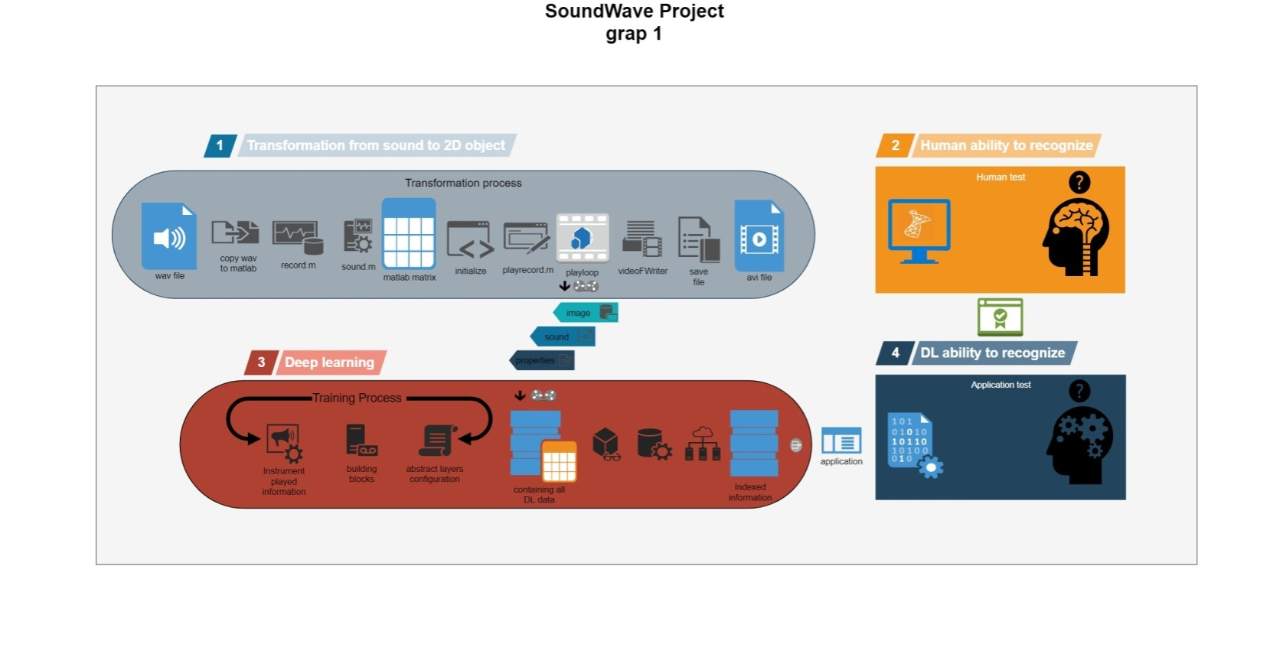
  - דיאגראמת מלבנים של המערכת

האיור קצת כהה ולא רואים נא לשפר קונטרסט - לכל ציור יש לתת מספור וכותרת מתחת לציור/איור
כל טבלה מספור וכותרת מעל לטבלה

עיבוד המידע יעשה בשני מסלולים עיקריים (1,3), הצגת התוכן ובדיקתו (2,4)
יש להוסיף בגרף בשלב ההמרה לידי תמונה (1) הסבר+עריכת השרטוט על make_dataset
איור 1- דיאגראמת מלבנים של המערכת
מקרא(דוגמה):

Record.m- לוקח את השיר שרוצים להפוך לתמונות ומייצר טבלה שבה כל עמודה היא פריים
אחד עם כל האמפליטודות.
Sound.m- מייצר את הפריימים עפ"י המידע שקיבל מ- Record.m.
Initialize + play record- הופכות אות Matrix Amp לסרט.
Building block- נתונים של Training לתכנון ה"המוח". נקבע אוטומטית ב- DL.
VideoFwriter- מכין מהתמונות סרט

להתאים את המללעל הסבר דיאגרמת הבלוקים - למבנה הספר. כמו שיש בספרים רגילים ההסבר הוא המשך רגיל של כתיבת הטקסט

  - האוזן- מבנה אנטומי ואופן פעולה
מבנה האוזן ותהליך השמיעה
האוזן נחשבת לאחד מהפלאים ההנדסיים של הטבע. ביכולתם של הרצפטורים באוזן לקלוט תנודות קול כה קטנות עד שאינן עלולות על קוטרו של אטום זהב. את התנודות הללו, האוזן מצליחה להמיר לסיגנלים חשמליים המהירים פי 1000 מהיכולת של פוטו-רצפטורים להגיב לאור.
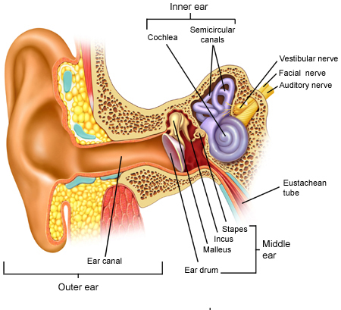
איור 2- חלקים עיקריים באוזן

האוזן מורכבת משלושה חלקים עיקריים, שלכל אחד מהם תפקיד בתהליך השמיעה:
- האוזן החיצונית- מכילה את החלק הנראה של האוזן, האפרכסת(PINNA),הבנוי קפלי עור וסחוס והיא האלמנט הראשון איתו יוצר הצליל המגיע אינטראקציה. בהמשך האפרכסת נמצאת תעלת השמע (MEATUS), שאורכה כ- 20 מ"מ, המובילה מן האפרכסת אל עור התוף. חלקה החיצוני של תעלה זו בנוי סחוס ומכוסה תאי עור שמפיקים שעווה ומצמיחים שערות.
עור התוף_TYMPANIC MEMBRANE) הוא רקמה דקה, חזקה וגמישה שנמצאת בין האוזן החיצונית לבין האוזן התיכונה, מתוכה ובקצה תעלת השמע, לרוחבה.
- האוזן התיכונה- חלל קטן בין עור התוף ובין האוזן הפנימית ובו שלוש עצמות המחוברות זו לזו. עצמות אלו נקראות הפטיש(MALLEUS), הסן(INCUS), והארכובה(STAPES) וקרויות כך בשל צורתן.
הפטיש מחובר לדופן הפנימית של עור התוף, בעוד הארכובה מחוברת אל קרום המכסה פתח קטן – החלון הסגלגל – המוביל אל האוזן הפנימית. מעברים שונים יוצאים מן האוזן התיכונה אל חלקים אחרים באוזן וגם מחוצה לה: אל חלי האוויר שבזיז הפטמתי, שהוא עצם הנמצאת מאחורי האפרכסת אל האוזן הפנימית, ומעבר אחד, הצינור האויכסטעכי, אל החלל שבאחורי האף.תפקידו העיקרי של צינור זה הוא להשוות את לחץ האוויר משני צדי עור התוף בכך שהוא מזרים אויר מן האף אל חלל האוזן התיכונה. כאשר צינור זה נחסם, למשל עקב נזלת, אפשר להרגיש כיצד נפתח בחזרה לפי השוואת הלחצים הפתאומית, הגורמת לאוזן להשמיע מעין קול נפץ חלש.
תפקיד האוזן התיכונה הוא להגן על האוזן הפנימית ולהגביר את הקול.
- האוזן הפנימית- מורכבת משורה של חדרים מכוסים קרומים הממולאים בנוזל. אפשר לחלקה בחלוקה גסה למבוך ולשבלול. המבוך בנוי משלושה צינורות חצי מעגליים, הניצבים זה לזה, כך שכל אחד מהם נמצא במישור אחר, אופקי או מאונך. המבוך מפקח על שיווי המשקל.
השבלול ממיר את תנודות הקול לאותות חשמליים ובכך מסייע במשימתה העיקרית של האוזן – השמיעה.
תחילה השבלול בחלק הפנימי של החלון הסגלגל, ומכן הוא מתפתל כדוגמת קונכייה של חלזון(מכאן שמו המדעי של שבלול- קוכליאה COCHLEA).
השבלול מורכב משלושה חלקים עיקריים : SCALA TYMPANI, SCALA VESTIBULI ו- SCALA MEDIA. ההפרדה בין חללים מתבצעת ע"י 2 ממברנות: BASILAR MEMBRANE(BM) ו- REISSENER MEMVRANE(RM).
הסקלות מכילות נוזל מימי, אך הרכבו של הנוזל ב- SCALA MEDIA שונה במעט מהרכבו בסקלות החיצוניות. להפרש פוטנציאלים זה משמעות רבה בהתמרה המכאנית חשמלית אותה מבצע השבלול. על הממברנה הבאזילארית נמצא איבר קורטי, הכולל את מערכות תאי השיער ומשמות להמרה המכאנית חשמלית ( כאמור תפקידה העירי של הקוכליאה) ולשיפור יכולת ההפרדה בתדר.
המבנה הפיסיקלי של הממברנה הבזילארית מקנה לחלקים שונים לאורך הממברנה תגובה ספקטרלית שונה כפי שניתן לרואת בתרשים 3#: החלקים הקרובים לבסיס (צרים ודקים) מגיבים היטב לתדרים גבוהים והחלקים הקרובים לקצה הרחוק של השבלול(רחבים ועבים) מגיבים לתדרים הנמוכים.

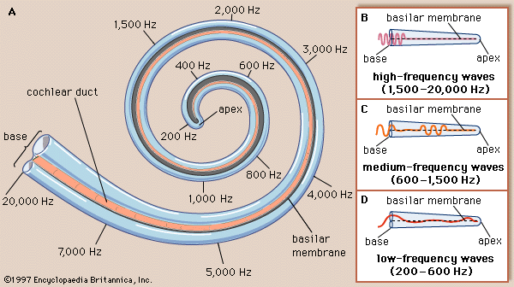

איור 3- סלקטיביות לתדרים לאורך הקוכליאה

השמיעה
עצבים הנתונים בתנועה מניעים את האוויר בסביבתם ויצרים גלי קול. גלים אלו מגיעים לאוזן החיצונית, משם הם עוברים בתעלת השמיעה החיצונית, פוגעים בעור התוף וגורמים לו לרטוט. ריטוטים אלה עוברים מכאן, דרך הפטיש, הסדן, הארכובה והחלון הסגלגל שבאוזן התיכונה אל הנוזל בשבלול שבאוזן הפנימית. שערות זעירות המכסות את השבלול הופכות את תנודות הנוזל לדחפים עצביים ואלה עוברים אל המוח לאורך עצב השמיעה.
נוסף על דרך שמיעה זו שהיא העיקרית, קיימת דרך שמיעה נוספת, העוברת בעצמות הגולגולת אל האוזן הפנימית. דרך משנית זו ממלאת תפקיד חשוב בשמיעת האדם את קולו הוא.

שמירת שיווי משקל
המוח "רושם" בכל רגע את היציבות ואת תנועות הראש והגוף ובכף מאפשר לאדם לשמור על שיווי המשקל. המבוך שבאון הפנימית מגלה את תנועות הראש באמצעות שלוש תעלות חצי- מעגליות, הניצבות זוז לזו בשלושה מישורים. נענוע הראש בכיוון למעלה –למטה, סיבובו או הטייתו לצדדים מתגלים ע"י אחת או יותר מתעלות אלה והללו מעבירות את המידע אל המוח. המוח מתאם מידע זה עם המידע המגיע אליו מן העיניים ומרירי הגוף והגפיים וגורם לאדם להימצא ביציבה הנכונה לעשות את התנועות הדרושות לשמירת שיווי המשקל.

עוצמות קול ורעש
חוש השמע מאפשר לאדם לשמוע תחום תדרים רחב ביותר (מ-250 Hz עד 5000Hz).
עוצמת הקול נמדדת בדציבלים(dB), וסף השמיעה מוגדר כעוצמת הקול הנמוכה ביותר הנשמעת לאוזן. טווח המדידה הינו מ-0 עד 140 dB. סף השמיעה מ0 עד 20dB מוגדר כשמיעה תקינה.
על מנת להמחיש את משמעות הקולות בסביבתנו מסוכמות בטבלה(טבלה מספר 1) הבאה עוצמות קול המוכרות מחיי היום יום:

דציבלים (dB)
 |  |  |  |  |  |  |  |  |  |  |  |  | 0 | סף שמיעה מינימלי
 |  |  |  |  |  |  |  |  |  |  |  | 10 |  | נשימה
 |  |  |  |  |  |  |  |  |  |  | 20 |  |  | תקתוק של שעון
 |  |  |  |  |  |  |  |  |  | 30 |  |  |  | לחישה
 |  |  |  |  |  |  |  |  | 40 |  |  |  |  | רחוב ללא תנועת מכוניות
 |  |  |  |  |  |  |  | 50 |  |  |  |  |  | מסעדה שקטה
 |  |  |  |  |  |  | 60 |  |  |  |  |  |  | שיחה רגילה
 |  |  |  |  |  | 70 |  |  |  |  |  |  |  | מאוורר, תנועת כביש
 |  |  |  |  | 80 |  |  |  |  |  |  |  |  | שואב אבק, טלפון
 |  |  |  | 90 |  |  |  |  |  |  |  |  |  | מפל מים
 |  |  | 100 |  |  |  |  |  |  |  |  |  |  | צעקה, רכבת תחתית
 |  | 110 |  |  |  |  |  |  |  |  |  |  |  | מערבל חשמלי, הליקופטר
 | 120 |  |  |  |  |  |  |  |  |  |  |  |  | מטוס בהמראה, תזמורת
130 |  |  |  |  |  |  |  |  |  |  |  |  |  | ירי מקלע מקרוב

כל טבלה מספור וכותרת מעל לטבלה. יש לתת הסבר במלל על הטבלה
קולות בעלי עוצמה של 90 דציבלים ויותר עלולה לגרום לכאבי אוזניים. כאבים אלה מעידים על היווצרות נזק, זמני או תמידי לאוזניים( ירידה בשמיעה, הדהוד בראש, חוסר שווי משקל, זמזום באוזן-טנטון, הפריות בשינה וקשיי ריכוז).
חשוב לשים לב לעובדה שעוצמת הקול בדציבלים איננה פונקציה קווית. פירוש הדבר הוא כי עוצמת הקול של 100 דציבלים (מופע רוק למשל) איננה כפולה מעוצמת קול של 50 דציבלים(זרימת נהר), אלא גדולה ממנה בהרבה.
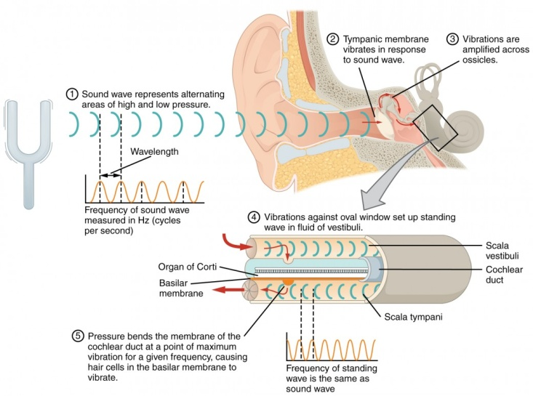

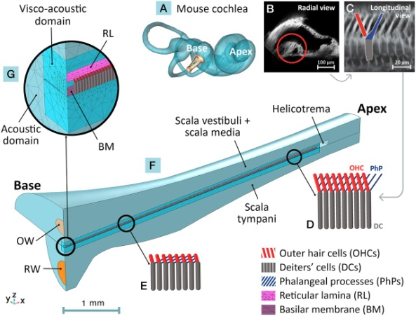

איור מספר:

  - קליפת המוח((Cortex
    - המוח(קוגניציה)
המוח הוא אחד האיברים החשובים ביותר בגוף האדם. המוח מכתיב את פעולותינו הרצוניות (כגון הליכה ודיבור) ואת פעולותינו הבלתי רצוניות (כגון נשימה ועיכול). המוח אחראי על התפיסה החושית וכן על זיכרון, רגשות ואישיות. ככלל חלקו הימני של המוח אחראי על הצד השמאלי של גופנו וחלקו השמאלי של המוח אחראי על הצד הימני של גופנו.
המוח הוא רקמה רכה וספוגית המוגנת על ידי עצמות הגולגולת, קרומי המוח, ונוזל המוח והשדרה (CSF) הזורם בין חללי (חדרי) וקרומי המוח.

רשת ענפה של עצבים מקשרת בין המוח לשאר חלקי הגוף ונושאת מסרים הלוך ושוב. רוב העצבים עוברים דרך חוט השדרה ומקשרים בין המוח לשאר חלקי הגוף. חלק מהעצבים (שנים עשר העצבים הקרניאליים) מקשרים ישירות בין המוח לעיניים, לאוזניים ולאיברים אחרים בראש ואינם עוברים דרך חוט השדרה.

המוח מורכב ממגוון סוגי תאים. התא הבסיסי במוח נקרא תא עצב או נוירון. הנוירונים הם התאים ה"חושבים" במוח המקבלים מידע תחושתי מהגוף ומעבירים הנחיות (בצורך אותות חשמליים) אל אברי הגוף. סוג נוסף של תאים נקרא תאי גליה ותפקידם לתמוך ולתחזק את הנוירונים. ישנם מספר סוגים של תאי גליה בעלי אופי ותפקידים שונים: אוליגודנדרוציטים, אסטרוציטים, מיקרוגליה ותאים אפנדימליים.

את המוח האנושי אפשר לחלק לאזורים ותת-אזורים רבים, בהתאם לאנטומיה המרחבית שלו ולתפקידים של כל אזור. המוח מורכב משני חצאים (המיספרות) שכל אחד מהם מתחלק לארבע אונות: מצחית, קודקודית, רקתית ועורפית. האונות מופרדות זו מזו על ידי נקודות ציון אנטומיות מרכזיות ובעיקר על ידי כמה חריצים גדולים שנוצרים מקיפולים של קליפת המוח.

ראייה
    - תפיסה חזותית: גוון ובהירות
קרן אור מכילה גלים באורכים שונים, גלים באורך שונה מעוררים תחושות שונות של צבע.
קיימות שתי תיאוריות המסבירות את תפיסת הגוון: מודל שלושת הצבעים (התיאוריה הטריכרומטית) של ינג והלמהולץ, עלפי התיאוריה, קיימים שלושה סוגים של תאי מדוכים (קולטנים), המותאמים לתפיסה של שלושה צבעי יסוד: אדום, ירוק וכחול. כל שאר הצבעים מתקבלים מצירופים שונים של צבעי היסוד. באמצעות מודל זה אפשר להסביר סוגים שונים של עיוורון צבעים. מודל התהליכים המנוגדים של הרינג – עלפי התיאוריה, ישנן שני זוגות של צבעי יסוד: אדום-ירוק וכחול-צהוב, לכל זוג ישנם תאי עצב המגיבים בירייה לאחד הצבעים שבו, ובעכבה לשני.
נראה ששני המודלים נכונים ומשלימים זה את זה : ברמת המדוכים ההצפנה היא תלת צבעית, ואילו ברמות עצביות בתר רשתיות ההצפנה היא מנוגדת.
גורמים נוספים המשפיעים על תפיסת צבע הם עצמת אור (כאשר עצמת האור נמוכה נכנסים לפעילות תאי הקנים ולא תתרחש כלל תפיסת צבע), משך החשיפה (חשיפה ממושכת מכניסה לפעולה את התגובה הנגדית), אינטראקציות מרחביות וגורמים קוגניטיביים (הצבע הזכור של אובייקטים מוכרים הוא בד"כ עז יותר מאשר במציאות).
תפיסת בהירות
הקשר בין עצמת האור לבין תפיסת הבהירות הוא לא ליניארי בהתאם לחוק סטיבנס. נדרש גידול רב בעצמת האור כדי להשיג גידול קטן יחסית בתחושת הבהירות.
שני חוקים מתארים סכימה של אנרגיית אור בפוטורצפטורים: חוק בלוך מתאר סכימה זמנית ואילו חוק ריקו מתאר סכימה מרבית.
בתנאי אור יום הגלים שאורכם 555 נ"מ (צהוב-ירקרק) נתפסים כבהירים ביותר, שכן אלה גלים שאליהם המדוכים, המופעלים באור יום, רגישים ביותר. בתנאי תאורה עמומה הגלים שאורכם 505 נ"מ (ירוק-כחלחל) נתפסים כבהירים ביותר, שכן אלה הגלים שאליהם הקנים, המופעלים בתנאי אור עמום, רגישים ביותר.
תהליך ההסתגלות לחשכה מורכב מ-2 תהליכים: הסתגלות מהירה של המדוכים והסתגלות איטית יותר של הקנים, המגיעה בסופו של דבר לרגישות גבוהה יותר לאור.
ישנן 2 תופעות מנוגדות בהשפעת הרקע על תפיסת הבהירות: קונטקסט בהירות, המוסר באמצעות התהליך הפיזיולוגי של עכבה לטרלית, והטמעת הבהירות, המוסברת באמצעות גורמי קשב.

    - קליפות הראייה(V1-V4)
המידע מתאי העצב בשכבות השונות של התלמוס מועבר הלאה אל קליפת הראייה ( visual cortex ), אזור בקליפת המוח שמוקדש לעיבוד קלט ראייתי. העיבוד מתחיל באזור הראייה הראשוני, המכונה V1, אשר ממוקם בקצה האונה העורפית. משם, המידע ממשיך לאזורים נוספים שבהם מתבצע עיבוד חזותי מתקדם.
בתאי העצב של V1 ישנו מיפוי מלא של שדה הראייה, כאשר נקודות סמוכות על פני קליפת הראייה מייצגות נקודות סמוכות במרחב. עם זאת, המיפוי אינו פרופורציונלי - חלק גדול מ-V1 מוקדש לקלט שמגיע מהגומה המרכזית, למרות שמדובר בחלק קטן משדה הראייה.
לאחר העיבוד הבסיסי ב-V1, אזורים שונים לאורך מסלול העיבוד בקליפת המוח הראייתית מתמחים במאפיינים שונים של הגירוי החזותי: תפיסת צבע, תנועה, זיהוי אובייקטים וכו'. תאי העצב באזורים אלה הם בעלי שדות קלט גדולים יותר לעומת V1, והם מגיבים לטווח מצומצם יותר של גירויים.
רק כאשר המידע הראייתי מגיע לקליפת המוח אנו נעשים מודעים לגירוי החזותי. בהתאם לכך, אנשים עם פגיעה מוחית ב-V1 ידווחו על עצמם כעיוורים, גם אם העין והמסלולים העצביים האחרים לא נפגעו.

    - התפתחות אבולוציונית ומאפיינים של שחשיבה ויזואלית.
באופן עקרוני, ניתן לחלק מחשבות אנושיות לשניים: מילוליות וויזואליות. כשאנו מפנטזים על החופשה הבאה שלנו במקום אקזוטי, סביר להניח שאנחנו משתמשים בחלק הוויזואלי כשאנחנו מדמיינים עצי דקל וקוקוסים עם קשיות ורודות. לעומת זאת, כשאנחנו מתכננים מה לומר במהלך פרזנטציה בעבודה, כנראה שאנחנו מפעילים את החלק המילולי ויוצרים דיבור פנימי המורכב ממילים המתחברות למשפטים.
במחקר החדש, כאמור, נמצא שאפילו כשאנשים מנסים באופן מודע לחשוב בצורה מילולית, כמעט תמיד חודרת למוחם חשיבה ויזואלית. נטייה זו מצביעה על כך שאנשים מקורקעים יותר בהווה אפילו כשהם מנסים להשתמש בצורת חשיבה שלרוב שמורה לעניינים שמתרחשים בעתיד.
מחקרים בנושא מצביעים על כך שאנחנו לא יכולים באמת ללכת מעבר לכאן ועכשיו ולחשוב בצורה אבסטרקטית על אנשים אחרים, מקומות או זמנים הגינוי לחשוב שזהו החיווט החדש של המוח שלנו ואולי יש לכך סיבות אבולוציוניות, שכן לא תמיד היינו יצורים מילוליים.

שמיעה לא כתבנו בעברית
    - קליפת המוח והשמיעה
היעד הסופי של מידע שמיעתי מושמע הוא קליפת המוח השמיעתית. למרות שבקליפת השמיעה יש מספר חלוקות משנה, ניתן לעשות הבחנה רחבה בין אזור ראשוני לאזורים היקפיים או אזורי חגורה(belt areas). קליפת השמיעה הראשונית (A1) ממוקמת על STG(superior temporal gyrus) באונה הטמפורלית ומקבלת קלט point-to-point מחלוקת מ-ventral של ה- medial geniculate complex, לפיכך, היא מכילה מפה טונוטופית מדויקת. אזורי החגורה של קליפת השמע מקבלים קלט מפוזר יותר מאזורי החגורה של ה- medial geniculate complex ולכן הם פחות מדויקים בארגון הטונוטופי שלהם.
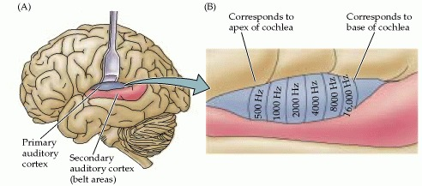
ב-A1 יש מפה טופוגרפית של השבלול (איור 5), בדיוק כמו שלקליפת הראייה הראשונית (V1) וקליפת המוח החושית הסומטית הראשונית (S1) יש מפות טופוגרפיות של האפיתליה החושית שלהם. בניגוד למערכות החישה הוויזואליות והסומטיות, השבלול כבר הפריד לגורמים את הגירוי האקוסטי כך שהוא מעוצב טונוטופית לאורך הממברנה הבזילארית. לפיכך, ניתן לומר כי A1 מכילה מפה טונוטופית, וכך גם מרבית מבני השמיעה הקימיים בין השבלול לקליפת המוח.
אורתוגונלית לציר התדר של המפה הטונוטופית הוא סידור פסים של תכונות בינוראליות. הנוירונים בפס אחד מגורים משתי האוזניים (ולכן נקראים תאי EE) ואילו הנוירונים בפס הבא מגורים על ידי אוזן אחת ומונעים על ידי האוזן השנייה (תאי EI). פסי EE ו- EI מתחלפים, סידור שמזכיר את ocular dominance columns (עמודי הדומיננטיות של העיניים) ב- V1 לא ניתן להבין היטב את סוגי העיבוד החושי המתרחשים במחלקות האחרות בקליפת המוח, אך ככל הנראה הם חשובים לעיבוד מסדר גבוה יותר של צלילים טבעיים, כולל אלה המשמשים לתקשורת. נראה כי אזורים מסוימים מתמחים בעיבוד שילובי תדרים, ואילו אחרים מתמחים בעיבוד מודולציות של אמפליטודה או תדר.

איור 5 – קליפת השמיעה האנושית
קליפת השמיעה האנושית:
(A) התרשים המציג את המוח במבט לרוחב השמאלי, כולל עומק הsulcus הרוחבית, בו חלק מהקליפה השמיעתית הכובשת אתSTG
(superior temporal gyrus) בדרך כלל טמונה מוסתרת. A1 מוצגת בכחול; אזורי החגורה שמסביב לקליפת השמיעה הם בצבע אדום.
(B) בקליפת השמיעה הראשונית(A1) יש ארגון טונוטופי, כפי שמוצג בתרשים הזה של קטע של A1.

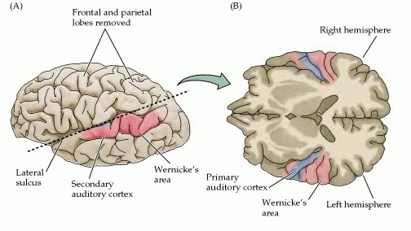
צלילים החשובים במיוחד לתקשורת אינטר-ספציפית הם בעלי מבנה טמפולארי(רקתי) מאוד מסודר. הדוגמה הטובה ביותר לאותות משתנים בזמן בבני אדם היא דיבור, בדיבור רצפים פונטיים שונים נתפסים כהברות ומילים ברורות. מחקרים התנהגותיים אצל חתולים וקופים מראים כי קליפת השמע חשובה במיוחד לעיבוד רצפי צליל טמפולאריים(temporal sequences of sound).
אם קליפת השמיעה נגדעת בבעלי חיים אלה, הם מאבדים את היכולת להבחין בין שני צלילים מורכבים שיש להם אותם רכיבי תדר אך נבדלים זה מזה ברצף זמני. לפיכך, ללא קליפת השמיעה, קופים אינם יכולים להבחין ביו צליל תקשורתי ספציפי אחד(של אותו הזן) לבין צליל אחר. מחקרים שנערכו על חולים אנושיים עם נזק דו-צדדי לקליפת השמיעה מעידים גם הם על בעיות קשות בעיבוד הסדר הזמני של הצלילים. נראה שאזורים ספציפיים בקליפת השמיעה האנושית מתמחים בעיבוד צלילי דיבור אלמנטריים, כמו גם אותות אקוסטיים מורכבים זמניים, לדוגמה מוסיקה. אכן התחום של Wernicke, שהוא קריטי להבנת השפה האנושית, נמצא בתחום השמיעתי המשני (איור 6).

איור 6 – האזורים הקליפתיים השמיעתיים האנושיים הקשורים לעיבוד צלילי דיבור
האזורים הקליפתיים השמיעתיים האנושיים הקשורים לעיבוד צלילי דיבור:
(A) תרשים של המוח בתצוגה לרוחב שמאלי, מציג מיקומים באונה השלמה.
(B) אזור אלכסוני (מישור קו מקווקו ב- A) מציג את האזורים קורטיקליים על פני השטח העליונים של האונה הטמפורלית(הרקתית). שים
לב שהאזור של Wernicke, אזור החשוב בהבנת הדיבור, הוא רק אחורי קליפת השמיעה הראשונית.

Neuroscience. 2nd edition: https://www.ncbi.nlm.nih.gov/books/NBK10900/

  - טכנולוגיות הקיימות לניתוח סאונד(צלילים) והמרתם לידי מצג ויזואלי(תמונה/וידאו)
EXISTING TECHNOLOGIES FOR SOUND AWARENES
אנו חווים צלילים רבים שאינם צלילי דיבור בחיי היומיום כמו שיחות טלפון סלולרי, דפיקות בדלת, תזוזת כסאות, הקלדה וכו '. צלילים אלו מספקים לנו מידע קריטי אודות אירועים המתרחשים בסביבתנו. אנשים עושים שימוש בצלילים אלה כדי לקבל אינדיקציה על מצב סביבתם. לדוגמה: בבית, צלצולי פעמון הדלת מספק אינדיקציה על מבקרים; כמו כן, צליל אזעקת האש הוא התראה קריטית על הסכנה.
ללא טכנולוגיה מסייעת, אנשים חרשים לא יהיו מסוגלים לזהות צלילים שכאלו. כתוצאה מכך, עליהם להשתמש בטכניקות עזר המסתמכות על חישה או אורות מהבהבים כדי להיות מודעים לקולות הסביבה הללו [3].
מכשירים רבים וציודים שונים זמינים לסייע לחירשים ואנשים כבדי שמיעה משפרים את התקשורת, מסתגלים לסביבתם ומתפקדים יותר טוב בחברה.
לדוגמה: אזעקות עשן, צלצול טלפון ושעונים מעוררים, ניתן להמיר למנגנוני רטט או אורות מהבהבים לצורך התראה. באיור1 שלהלן מופיע הציוד והאמצעים החשובים ביותר הקיימים כיום. ניתוח במונחים של חסרונות ויתרונות מופיע בהמשך בסעיף 3.1.
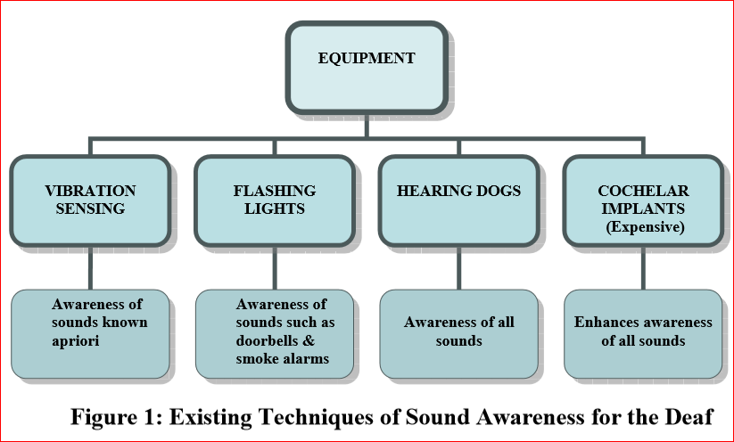
איור 7 – טכניקות הקיימות למתן אינדיקציה על סאונד עבור חרשים

אורות מהבהבים עשויים לשמש כמתן אינדקציה על צלילים שמתראים לאדם על אירועים ספציפיים הדורשים התייחסות מלאה כגון: אזעקות אש, דפיקות דלת וטלפוני טלפון [9]. כל אלה דורשים תגובה מהירה או רפלקס.

    - Visual Display
ויזאוליזציה של צליל שאינו-דיבור הוצעה באיורים [2, 3, 8]. ב- איור[2] החוקרים בדקו וניתחו את הטכניקות בהן משתמשים חירשים להתראה לצליל; הם ערכו ראיונות עם משתתפים חירשים וכבדי שמיעה במטרה לתכנן שיטה יעילה להמחשת צליל, ובהסתמך על ראיונות אלה, הם הגיעו למסקנה שההיבט החשוב ביותר בויזואלזיציה זו הוא לכלול את מקור הצליל ולשרטט צליל כגלים (מעגלים). בהתבסס על תוצאות אלה, הוצגו שתי ויזואליזציות סאונד. האחת מבוססת על ספקטרוגרף והשניה מבוססת על מיקום הגלים(ריפלים).

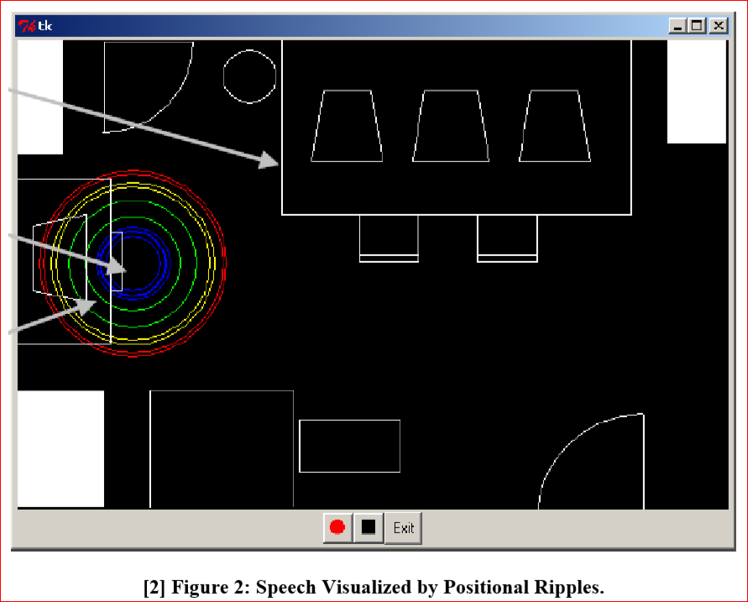
בסכימת הספקטרוגרף, גובה ממופה ל- pitch וצבע ממופה לעוצמה (אדום, צהוב, ירוק, כחול וכו'). באבטיפוס של מיקום הגל(ריפל), הרקע מציג מפה ממבט מלמעלה של החדר. צלילים מתוארים כטבעות, ומרכז הטבעות מציין את מיקום מקור הצליל בחדר [2].
גודל הטבעות מייצג את האמפליטודה של ה- pitch הכי גבוה בנקודה מסוימת בזמן. כל טבעת נמשכת שלוש שניות לפני שנעלמת [2].

איור 8-

סידור זה אינו מעשי מכיוון שהוא דורש ידע קודם בתכנון האדריכלי (למשל משרד). בנוסף, זה יקר מבחינת ארגון ציוד והתקנתו (מערך מיקרופונים המוצבים בפינות מסוימות בחדר) וגם חסר ניידות (מחובר לסביבת עבודה ספציפית).
בהתבסס על העבודה הקודמת שנעשתה באיור- [2], באיור- [3] הוצעו דגמים חדשים. החוקרים הציעו שני מודלים. המודל הראשון, סכימת אייקון יחיד: סכימה זו מציגה צלילים מוכרים כאייקונים אשר ממוקמים בפינה השמאלית העליונה של צג המחשב של המשתמש. סכימה זו שימשה לאורך כל האנליזה והוכחה כבעלת תוצאות טובות על פי הסקר שנערך ב- [3], כל המשתתפים אהבו את זה מכיוון שהיא זיהתה כל מאורע של צליל.
עם זאת, לסכימת אייקון יש מגבלות. החיסרון של שיטה זו, הוא הצורך בידע קודם בסוג הצליל שאותר. המודל השני, הספקטרוגרף עם ויזואליזציית אייקון, טוב יותר ביחס למודל האייקון היחיד בכך שהוא משלב את דגם הספקטרוגרף בשחור לבן(איור [2]) עם מודל האייקון היחיד. הרעיון המרכזי העומד מאחורי מיפוי מסוג זה הוא רצון לשייך צליל מסוים לצורתו על הספקטרוגרף (איור[3]).

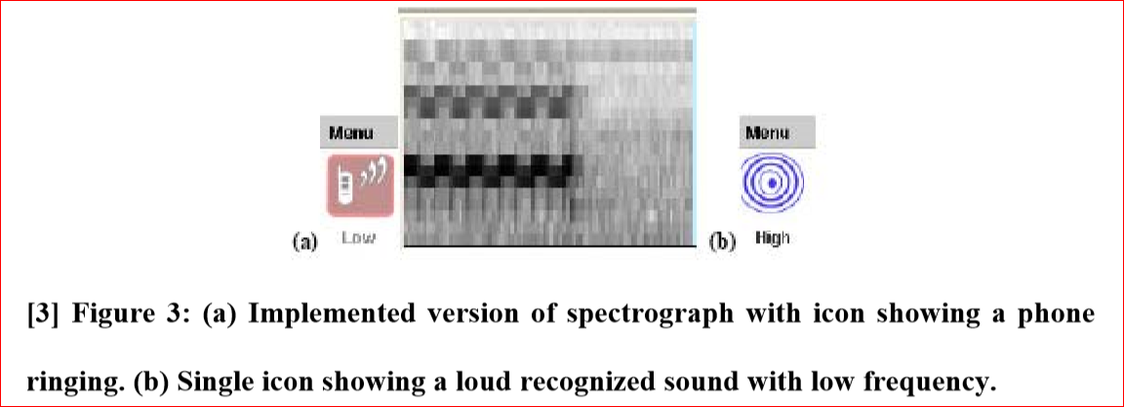

איור מספר:

  - רקע תיאורטי על כלי פיתחו ?? תוכנהMatlab ו – Python ושימוש אינטנסיבי ביכולתו עיבוד (כרטיס מסך GPU)

MATLAB מכילה מספר יכולות עבור פיתוח אלגוריתמים, כולל יכולות של פיתוח מונחה עצמים. כמו כן התוכנה כוללת סביבת פיתוח משולבת המכילה כלי ניפוי שגיאות וחקר ביצועים. בנוסף התוכנה יכולה לתקשר עם אמצעים אלקטרוניים ממוחשבים.
התוכנה מגיעה עם יכולות גרפיות, הכוללות תצוגה בשלושה ממדים ניתוח נתונים ויזואלי ויצירת קליפים.
סביבת הפיתוח המשולבת מאפשרת יצירה של ממשקי משתמש עם פקדים שונים (לדוגמה כפתורים, שדות נתונים להזנה). באמצעות שימוש במהדר, ניתן ליצור באמצעות ממשקים אלו תוכנה נפרדת היכולה לרוץ, ודורשת רק את ספריית זמן הריצה של MATLAB.

https://electronicsforu.com/electronics-projects/image-processing-using-matlab-part-1
(הסבר מלא על MATLAB ועל כל התהליכים הקיימים בו)(מצבי תהליכי עיבוד שונים , מצבי תמונה 2D/3D ותהליכי ניתוחים שונים של תמונות אלו במצבים השונים, פילטרים,קונבולציה וכו'...)נוכל להיעזר על מנת להסביר את השימוש של התוכנה ועזריה במחק שלנו
MATLAB, an abbreviation for ‘matrix laboratory,’ is a platform for solving mathematical and scientific problems. It is a proprietary programming language developed by MathWorks, allowing matrix manipulations, functions and data plotting, algorithm implementation, user interface creation and interfacing with programs written in programming languages like C, C++, Java and so on.
In MATLAB, the IPT is a collection of functions that extends the capability of the MATLAB numeric computing environment. It provides a comprehensive set of reference-standard algorithms and workflow applications for image processing, analysis, visualisation and algorithm development.
It can be used to perform image segmentation, image enhancement, noise reduction, geometric transformations, image registration and 3D image processing operations.

Image processing
MATLAB followed by basic image processing operations in MATLAB including image reading, display and storage back into the disk.
Image processing is the technique to convert an image into digital format and perform operations on it to get an enhanced image or extract some useful information from it. Changes that take place in images are usually performed automatically and rely on carefully designed algorithms.
Image processing is a multidisciplinary field, with contributions from different branches of science including mathematics, physics, optical and electrical engineering. Moreover, it overlaps with other areas such as pattern recognition, machine learning, artificial intelligence and human vision research. Different steps involved in image processing include importing the image with an optical scanner or from a digital camera, analysing and manipulating the image (data compression, image enhancement and filtering), and generating the desired output image.
he need to extract information from images and interpret their content has been the driving factor in the development of image processing. Image processing finds use in numerous sectors, including medicine, industry, military, consumer electronics and so on.
In medicine, it is used for diagnostic imaging modalities such as digital radiography, positron emission tomography (PET), computerised axial tomography (CAT), magnetic resonance imaging (MRI) and functional magnetic resonance imaging (fMRI). Industrial applications include manufacturing systems such as safety systems, quality control and automated guided vehicle control.
Digital cameras and camcorders, high-definition TVs, monitors, DVD players, personal video recorders and cell phones are popular consumer electronics items using image processing.

What is a digital image?
A digital image may be defined as a two-dimensional function f(x,y), where ‘x’ and ‘y’ are spatial coordinates and the amplitude of ‘f’ at any pair of coordinates is called the intensity of the image at that point. When ‘x,’ ‘y’ and amplitude values of ‘f’ are all finite discrete quantities, the image is referred to as a digital image.
Digitising the coordinate values is referred to as ‘sampling,’ while digitising the amplitude values is called ‘quantisation.’ The result of sampling and quantisation is a matrix of real numbers.
A digitised image is represented as:
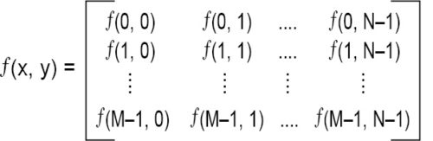
Each element in the array is referred to as a pixel or an image element.
In case of RGB images, pixel values now consist of a list of three values, giving red, green and blue components of the colour of the given pixel. Matrix ‘G’ is a three-dimensional matrix 256x256x3. If there is no semicolon, the result of the command is displayed on the screen.
To get the size of a 2D image, you can write the command:
[M,N] = size(f)
This syntax returns the number of rows (M) and columns (N) in the image.
You can find additional information about the array using ‘whos’ command.
‘whos f’ gives name, size, bytes, class and attributes of the array ‘f.’
As an example, ‘whos F’ in our case gives:
Name | Size | Bytes | Class Attributes
F | 768×1024×3 | 2359296 | uint8

‘whos G’ gives:
Name | Size | Bytes | Class Attributes
G | 768×1024 | 786432 | uint8

Image processing covers a wide and diverse array of techniques and algorithms. Fundamental processes underlying these techniques include sharpening, noise removal, deblurring, edge extraction, binarisation, contrast enhancement, and object segmentation and labeling.

Noise removal techniques reduce the amount of noise in an image before it is processed any further. It is necessary in image processing and image interpretation so as to acquire useful information. Images from both digital cameras as well as conventional film cameras pick up noise from a variety of sources. These noise sources include salt-and-pepper noise (sparse light and dark disturbances) and Gaussian noise (each pixel value in the image changes by a small amount). In either case, the noise at different pixels can either be correlated or uncorrelated. In many cases, noise values at different pixels are modeled as being independent and identically distributed and hence uncorrelated. In selecting noise reduction algorithm, one must consider the available computer power and time and whether sacrificing some image detail is acceptable if it allows more noise to be removed and so on.

ב-MATLAB ניתן ליצור חבילה מיוחדת המרחיבה את הפונקציונליות של התוכנה. קבוצות של כלים כאלו נכתבו ב-MATLAB על מנת לפתור סוגים מסוימים של בעיות, כאשר חברת MathWorks מספקת מספר חבילות כאלו כמו: עיבוד אותות, עיבוד תמונות, רשתות נויורונים, בקרה, אופטימיזציות, לימוד מכונה ועוד. אלפי חבילות נוספות פותחו על ידי חברות אחרות.
פייתון:( Python) היא שפת תכנות דינמית מהנפוצות ביותר. פייתון תוכננה תוך שימת דגש על קריאוּת הקוד, וכוללת מבנים המיועדים לאפשר ביטוי של תוכניות מורכבות בדרך קצרה וברורה. אחד המאפיינים הבולטים בתחביר השפה הוא השימוש בהזחה להגדרת בלוקים של קוד.
פייתון היא שפה מרובת־פרדיגמות, המאפשרת תכנות מונחה-עצמים, תכנות פרוצדורלי, ובמידה מסוימת גם תכנות פונקציונלי. לשפה ספרייה סטנדרטית גדולה וענפה, והיא תומכת באופן מובנה בהרחבה שלה אל שפות אחרות.
מעבד גרפי (: Graphics Processing Unit: GPU) הוא מעבד המצוי בכרטיס גרפי או לצד ליבת המעבד במערכת על שבב ומאפשר חלוקת עומסים בינו לבין המעבד הראשי (CPU) בחישובים גרפיים שונים, בעיקר של סצנות תלת ממדיות.
המעבד הגרפי מאפשר עבודה על מידע גדול של תמונות, ויכול להמיר מידע זה להצגה על המסך כמטריצה של פיקסלים. המעבד הגרפי יודע לבצע חישובים וקטוריים מסובכים וניתן לתכנות בדומה למעבדים אחרים. הופעת המעבד הגרפי אפשרה למפתחי משחקי המחשב, להציג גרפיקה מציאותית הרבה יותר טובה הודות לכוח העיבוד שלו.
כרטיס מסך חזק נמדד במספר קריטריונים:
מהירות שעון גבוהה של הליבה והזיכרונות,אפיק חיבור, כמות מרובה של זיכרון העומד לרשותו, מספר מעבדי הזרימה, יכולת המרה טובה וקירור, ליתוגרפית ייצור.
  - רקע תיאורטי DL- והיתרונות אותם הוא מקנה בניתוח/עיבוד תמונה(Training process)
למידה עמוקה
הלמידה העמוקה (Deep Learning) היא תחום מחקר בעולם המחשבים שמטרתו לחקות באופן ממוחשב את פעולת המוח האנושי. התחום הוא מרכזי בעולם האינטליגנציה המלאכותית. המיוחד במערכות למידה עמוקה הוא היכולת שלהן ללמוד ולהשתפר כל הזמן. זו למידה שפועלת ממש כמו המוח האנושי - ככל שמערכת כזו פועלת וככל שמשתמשים בה - היא משתפרת ו"יודעת" יותר.
הלמידה העמוקה הוא תחום חדש יחסית בעולם של חקר המערכות הלומדות. הוא נקרא גם "הלמידה החישובית" .(Machine Learning) לטווח הרחוק, מטרת התחום היא פיתוח של מחשב שיוכל להחליף את החשיבה האנושית. מערכת כזו תהיה מסוגלת לזהות תבניות ודפוסים בדיבור, תמונות, צלילים ועוד סוגי מידע, שהמערכות מתקשות כיום לעבד ולטפל בהם.
העתיד מבטיח מפיתוחים אלה מערכות רפואיות שמטפלות בחולים ועד למערכות ראיה ממוחשבת, שיוכלו לזהות עצמים במרחב ולסווג אותם, ללא צורך בהתערבות אנושית.
הלמידה העמוקה מתבצעת על ידי שימוש ברשתות נוירונים, שמנסות לחקות את היכולת האנושית.
רשתות נוירוניות
רשתות נוירונים הן רשתות מחשבים מתקדמות שמחקות את החשיבה האנושית. נוירון הוא תא עצב. רשת נוירונים היא "רשת עצבית" מלאכותית, שמעתיקה את הפעילות של שכבות תאי העצב בניאו-קורטקס, האזור שתופס את רוב המוח האנושי ושבו נעשית החשיבה שלנו. כל נוירון מחובר בסינפסות אל נוירונים נוספים, במה שקרוי "רשת נוירונים". התקשורת בין הנוירונים היא באמצעות "פוטנציאלי פעולה" - מעין הבזקים, פעימות חשמליות, שעוברות בסינפסות בין נוירון, תא עצב, למשנהו והלאה אל הנוירון הבא ולאלה שאחריו.
מחקר רשתות הנוירונים עוסק בבניית מודלים וירטואליים של שכבות תאי העצב ובתחום זה עוסקים כיום צוותים מגוונים, שמורכבים ממדעני מוח, מדעני מחשב ותוכנה. רשתות מחשבים כאלה יוכלו בעתיד לבצע פעולות שהמוח יודע לבצע בקלות: לאסוף מידע, לנתחו ולהגיב לו בקבלת החלטות שאנו עושים אלפי פעמים ביום.
למידה עמוקה ומעבדים גרפיים:
מעבדים גרפים GPU ,ראשי תיבות של (Graphical Processing Unit) שפותחו במקור עבור משחקי מחשב, ומכילים אלפים רבים של מעבדים זעירים המבצעים חישובים רבים פשוטים יחסית – אבל במקביל זה לזה, ולא בטור. המעבדים הגרפיים, למרות שפותחו במקור למשחקי מחשב, הם בעלי מבנה מושלם לביצועי סימולציות של רשתות נוירונים מלאכותיים, הדורשות גם הן חישובים רבים פשוטים במקביל.
השיפור בביצועים התממש אך ורק הודות לשימוש במעבדים גרפיים מהירים, שאפשר לו לאמן את המערכת בכמות דוגמות גדולה בהרבה משהיה מקובל בעבר.
מגבלות הלמידה העמוקה:
ללמידה עמוקה יש מגבלות, והבנת מגבלות אלה יסייעו לנו להבחין בין תחזיות שיש להן סיכוי מעשי להתממש – לכאלה שהן בלתי סבירות, לפחות בעתיד הנראה לעין.
נכון להיום, למידה עמוקה מאפשרת לרשת הנוירונים המלאכותיים ללמוד מטלה כלשהי כגון זיהוי פרצופים או תרגום שפה – אבל רק מטלה צרה אחת, ותו לא. רשת נוירונים בעלת יכולת לזהות פרצופים לא תוכל לפתע ללמוד לדבר או ללכת. נוסף על כך יש לזכור שלמרות הדמיון העקרוני בין רשתות הנוירונים המלאכותיות למבנה הבסיסי של המוח, יש עדיין הבדלים תהומיים, ורשתות נוירונים אינן קרובות כלל למימוש פונקציות כמו 'הכרה' ו'מודעות עצמית'.
ישנם מקרים בהם נתקלים החוקרים בבעיות בלתי צפויות שנובעות מהאופן הייחודי שבו לומדות רשתות נוירונים לבצע מטלות מסוימות, וצריכים למצוא להן פתרונות יצירתיים.
בעיה ראשונה- מצב שבו רשת הנוירונים המלאכותיים הסיקה כלל שגוי במהלך תהליך האימון-זו דוגמה לרגישות של למידה עמוקה לשגיאות בתהליך האימון, רגישות שבני אדם אינם מודעים אליה, בדרך כלל.
בעיה שנייה- בעיית האטימות של רשתות הנוירונים המלאכותיות: תקלות מאין אלה קשה מאד לגלות מכיוון שהכללים והחוקים שעל פיהם פועלת רשת נוירונים מלאכותיים אינם כתובים באופן מפורש במקום כלשהו - אלא מקודדים בעצמת הקשרים שבין הנוירונים המלאכותיים לבין עצמם.

Convolutional Neural Network
בפרק זה המידע המובא מתייחס רבות מנקודת מבט ובחפיפה של מושגים מסוימים מעולם הבינה המלאכותית, וזאת במטרה לחבר את הקורא לדמיון הקיים בין שתי המערכות אותו אנו מנסים להציג כחלק מהמטרה הכללית של הפרויקט.
CNN הינן סוג של רשתות עצביות מלאכותיות שעברו הֲפָצָה קָדִימָה (feed-forward), בהן דפוס הקישוריות בין נוירונים שלה נוצר בהשראת ארגון מערכת קליפת המוח החזותית(visual cortex).
קליפת הראייה הראשונית (V1) מבצעת גילוי-קווי-שפה ((edge detection מתוך הקלט הוויזואלי הגולמי מהרשתית. קליפת המוח החזותית המשנית (V2), המכונה גם קליפת המוח הקדמית, מקבלת את תכונות קו-השפה מ- V1 ומחלצת תכונות חזותיות פשוטות כמו אוריינטציה, תדר מרחבי וצבע. האזור החזותי V4 מטפל בתכונות אובייקט מורכבות יותר.
עבור זיהוי-עצם(object recognition) כל התכונות הוויזואליות המעובדות זורמות ליחידה לוגית סופית הנקראת " הפיתול הצדעי התחתון" (inferior temporal gyrus =IT). קיצור הדרך בין V1 ל- V4 מעניק השראה לסוג מיוחד של CNN עם חיבורים בין שכבות לא-סמוכות: Residual Net (He, et al. 2016) המכיל " Residual Block " אשר תומך בקלט כלשהו של שכבה אחת שתועבר בשלב הבא לרכיב בעל שתי שכבות.
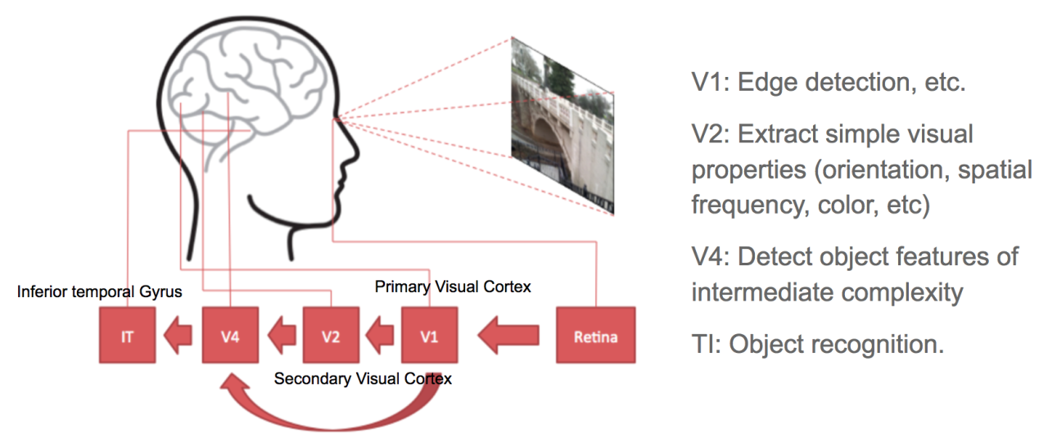
Fig 3: Illustration of the human visual cortex system. (The source of the left image: Wang, Haohan, Bhiksha Raj, and Eric P. Xing. “On the Origin of Deep Learning.” arXiv preprint arXiv:1702.07800, 2017.)
איור 3: איור של מערכת קליפת המוח החזותית האנושית

קונבולוציה(קפול) היא מונח מתמטי. בהקשר הנוכחי הכוונה לאופרציה בין שתי מטריצות. לשכבה זו מוגדרת מטריצה-קבועה קטנה, הנקראת גם גרעין ((kernel או פילטר. כאשר גרעין מחליק, או מבצע קונבולוציה, על פני המטריצה המייצגת של תמונת הקלט. כך למעשה מתבצע חישוב הכפלת האלמנטים של הערכים במטריצת הגרעין בערכי התמונה המקוריים. גרעינים שתוכננו לעבוד נכון יכולים להגיע למהירויות גבוהות ולעבד ביעילות תמונות שונות למטרות כמו: טשטוש, חידוד, גילוי-קווי-שפה edge detection)) ועוד...

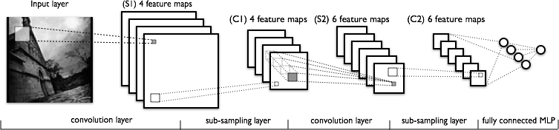
איור 4: ארכיטקטורת רשת המכילהסט של שתי שכבות: קונבולוציה, אקטיבציה, pooling.לאחר מכן מצטרפות: שכבת FC, שכבת אקטיבציה, ועוד שכבת FC ולבסוף שכבת softmax
שכבות קונבולציה ו-pooling (או "תת-דגימה"( sub-sampling) באיור 4) אחראיות לאיתור וחילוץ פרטי מידע בסיסים מהתמונה. למעשה, בהשוואה לתהליך המתרחש בקליפת המוח, הן שכבות שפועלות כמו יחידות קליפת המוח החזותית: V2, V1 ו- V4. זיהוי אובייקט מתרחש בשכבות ה-FC המאוחרות הנבנות מהרכבת פרטי המידע שחולצו.
ההסבר מלא: https://lilianweng.github.io/lil-log/2017/06/21/an-overview-of-deep-learning.html
https://lilianweng.github.io/lil-log/2017/06/21/an-overview-of-deep-learning.html

  - מושגי יסוד ב-DL
מודל הנוירון:
נויירון הוא יחידת מידע אשר משמש כאחד מאבני הבניין של רשת הנויירונים (האיור מתחת מדגים את הקשר בין הנוירונים) , אגדיר את שלושת המבנים הבסיסים של מודל רשת הנוירונים:

- סט של סינפסות (היחידה הבסיסית המקשרת בין הנוירונים) אשר כוללת משקל או חוזק. כאשר xj בכניסה לסינפסה j אשר מקושר לנוירון k מוכפל על ידי המשקל של הסינפסה : wkj.

למספר את הנוסחאות ולכתוב את המשתנים שבהסבר המלל בפונט המצאים למשל Wkl לרשום W_{kl}

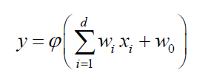
כאשר:
- x1,..., xdמשתני הכניסה.
y – היציאה
w1,...,wd - פרמטרים הנקראים משקלים סינפטיים.(synaptic weights)
- w0 פרמטר הטיה ,לעיתים מסומן ע"י .(bias) b -
-ϕפונקציה לא לינארית, הנקראת פונקצית ההפעלה .(Activation function)

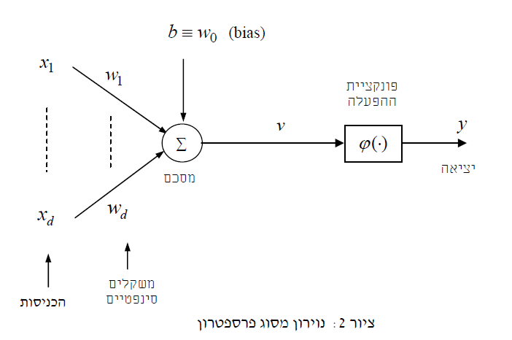

כאשר הערך המנורמל ביציאה מכל נוירון הוא באינטרול [0,1] או [-1,1].
הערך של הbias אשר נתרם ע"י b_{k} בעצם משפיע על העלאת או הורדת ערך הכניסה לנוירון באם מדובר בערך חיובי או שלילי.
כאשר w הם המשקלים , x מסמל את ערך הכניסה לנוירון והסיגמא היא הסכימה של כל הכניסות. u הוא הנוירון המדובר.
b הוא ערך הbias של הנוירון , u הוא סכימה של כל ערכי הכניסה לנוירון (כולל הכפלה במשקלים של הסינופסות) וf היא פונקציית ההפעלה (אשר יורחב הדיבור עליה בהמשך)

U היא ערך הכניסה (אחרי סכימה) , b הוא ערך הbias וv היא תוצאה מנורמלת לפי התוספת
של הbias.
b_{k}<0
b_{k}=0
b_{k}>0
Linear combiner’s output, u_{k}
Induced local field, v_{k}
פונקציית הפעלה:
צורה אופיינית לפונקצית ההפעלה מודגמת בציור 3. פונקציה זו מאופיינת בהיותה לא לינארית,
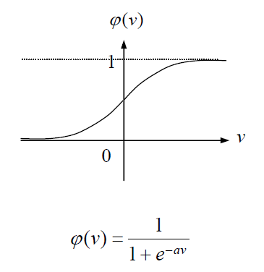
מונוטונית עולה, ובעלת טווח חסום. פונקציה בעלת צורה כזו נקראת לעתים פונקצית Sigmoid , או פונקציית S.
רשתות נוירונים בעלות שכבה אחת:
רשת נוירונים בנויה על בסיס שכבות ,כאשר הדוגמא הבסיסית ביותר היא שכבה אחת – שכבת כניסה אשר מחוברת לשכבת יציאה (בכיוון הנתון), זאת אומרת feed-forward – חיבור לכיוון אחד בלבד.
למרות שמצוינות 2 שכבות , הרשת נקראת בעלת שיכבה אחת כיוון שבשכבת הכניסה לא מבוצע כל חישוב.
Input
Output

איור מספר:רשת בעלת שכבה אחת

רשתות נוירונים בעלת 2 או יותר שכבות (Multilayer Feedforward networks):
רשתות אלו כוללות מספר "שכבות" של נוירונים מסוג פרספטרון, כאשר כל שכבה מזינה
את השכבה הבאה אחריה. בפרט, אין היזון חוזר לשכבות הקודמות. רשתות אלו נקראות גם "פרספטרון רב-שכבתי" .(Multi-layer Perceptron)
היתרון בשיטה זו של מספר שכבות הוא בעצם איפשור הגעה ל"מעלות" גבוהות יותר של חישוב ובכך לעלות את יכולת הלימוד של הרשת. כאשר החישוב מבוצע רמה אחרי רמה.
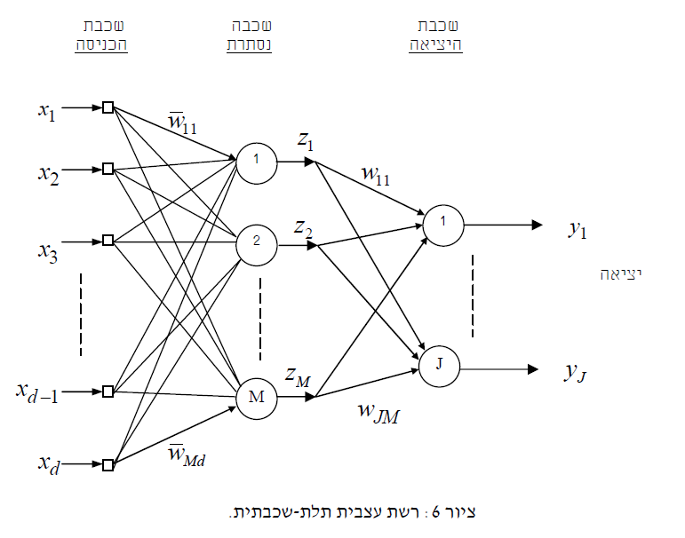
- שכבת הכניסה איננה אלא נקודת פיצול של הכניסות לרשת.
- שכבת הביניים כוללת פרספטרונים המוזנים ישירות על ידי הכניסות . (x1,…, xd )
- יציאת פרספטרון m בשכבת הביניים נתונה על ידי:
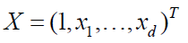
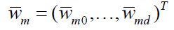
כאשר הינו וקטור המשקלים עבור נוירון זה, ואילו
נציין כי פונקצית האקטיבציה ϕ עשויה להיות שונה מנוירון לנוירון, אולם לרוב היא זהה לכל הנוירונים בשכבה נתונה.
- שכבת היציאה מוזנת על ידי יציאות הפרספטרונים בשכבת הביניים. יציאת פרספטרון j בשכבת היציאה נתונה על ידי
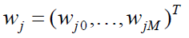
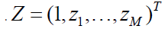
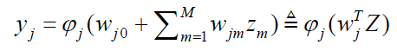
כאשר כג הינו וקטור המשקלים עבור נוירון זה, ואילו

אלגוריתם Back Propagation
אלגוריתם back propagation הוכיח את עצמו בפתרון מספר רב של בעיות כאשר מדובר ברשתות נוירונים בעלות יותר משכבה אחת , אלגוריתם זה נקרא error back propagation .
העיקרון הוא מעבר על השכבות יותר מפעם אחת (כיוון אחד ואז חזרה).כאשר בדרך "הלוך" כל המשקלים מושמים בצמתים וההשפעה שלהם מתפשטת על פני הרשת כאשר בסופו של דבר מתקבלת תוצאה בשכבה האחרונה ואז במעבר בכיוון ההפוך , המשקלים מתוקנים שכבה אחר שכבה בעזרת חוק תיקון הטעות. וביתר פרוט : התוצאה המתקבלת ביציאה מהרשת מחוסרת מהתוצאה הרצויה ותוצאת החיסור עוברת נירמול מסוים ומועברת חזרה לרשת בכיוון ההפוך.וכך הלוך ושוב עד שהתוצאה הרצויה מתקבלת.
פעולות הכנה:
באיור המצורף מתוארת רשת עם 2 שכבות נסתרות , כאשר כל נוירון מחובר עם כל נוירון בשכבה הסמוכה. כאשר האות מתקדם "קדימה" מכיוון שמאל לימין.
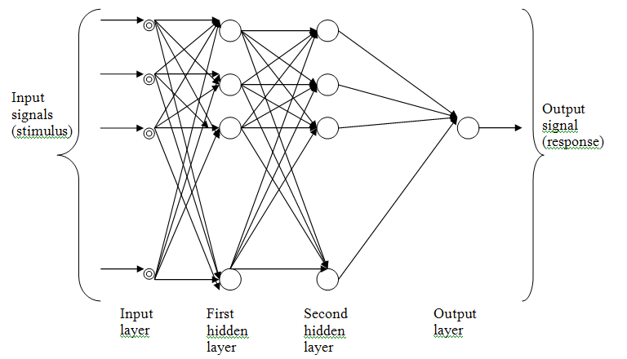
איור מספר:

באיור המצורף ניתן לראות את התפשטות האות בforward propagation ואת תיקון הטעות בbackward propagation.

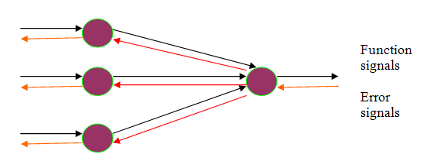
Function Signal – חישוב האות מבוצע שכבה אחר שיכבה והוא מתאר פונקציה לא מקוטעת (לא בדידה) אשר מושפעת מהמשקלים וערכי הכניסה לאורך כל הרשת.

Error Signal – מקורו בנוירונים שנמצאים בסוף הרשת (שכבת הפלט), האות מתקדם אחורה לאורך הרשת ומושפע על ידי הגרדיאנט (יוזכר בהמשך) בין הערך המקורי בנוירון לבין אות ה"טעות".

בכל יישום לא-טריוויאלי של רשת נוירונים נדרשת התאמה מושכלת של רשת הנוירונים ליישום,
מבחינת סוג הרשת, גודלה (מספר הנוירונים), מבנה וארגון (מספר שכבות, תהליך הלימוד,
מספר הדוגמאות וארגונן, ובחירת הכניסות. נזכיר פה "על קצה המזלג" מספר שיקולים ותופעות
בהם יש להתחשב. נתחיל בשיקולים לגבי מבנה הרשת.
גודל הרשת:"יש לבחור את הרשת גדולה מספיק, אך לא גדולה מדי". רשת קטנה מדי לא תוכל לקרב בדיוק מספיק את המיפוי הנדרש, ואילו רשת גדולה מדי תמנע לימוד יעיל (זהו ה-Bias Trade Off). רשתות רב-שכבתיות אופיניות הן בעלות שכבה נסתרת אחת או שתיים, ומספר הנוירונים בשכבות הנסתרות במקרים רבים אינו עולה על 10(אלא אם כן קיימת חלוקה מודולרית למספר תת-רשתות). מספר הניורונים בשכבות הכניסה והיציאה נקבע על ידי מספר הכניסות והיציאות. כיוונון מספר הנוירונים ומבנה הרשת יעשה לרוב אמפירית, תוך שימוש בסדרת ביקורת (Validation). או באמצעות אימות-צולב. כלל אצבע הוא כי המספר הכולל של הפרמטרים לא יעלה על עשירית ממספר הדוגמאות בסדרת הלימוד.

בחירת הכניסות ומאפינים: יש לזכור את החשיבות הרבה בהגדרת מאפינים מתאימים על סמך הכניסות הגולמיות והזנתם לרשת במקום או בנוסף לכניסות הגולמיות. מציאת המאפיינים המתאימים היא במידה רבה תפקיד המתכנן, על בסיס הבנת הבעיה, בתמיכה של שיטות חישוביות שונות.

ארכיטקטורת הרשת וקישוריות פנימית: כאשר הבעיה ניתנת לחלוקה רצוי לפצל את הרשת למספר תת-רשתות, או לבחור רשת בעלת קיטורית חלקית. לדוגמא, ברשת שבציור הכניסות מחולקות לשתי קבוצות, המטופלות על ידי נוירונים שונים, וממוזגות באחרון. הורדת קישורים לא נחוצים תאיץ את תהליך הלימוד, ותמנע כניסה למינימום מקומיים שאינם מתאימים למבנה הבעיה.
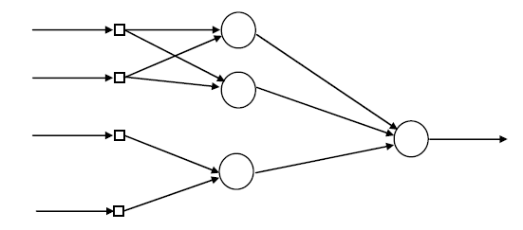
איור מספר: קישוריות חלקית

יציאות השכבה הנסתרת כמאפיינים: ברשת רב שכבתית, ניתן לראות ביציאת השכבות הנסתרות "מאפינים" של הכניסה, כלומר ייצוגה במימד נמוך יותר. זאת כאשר מספר הנוירונים בשכבה הנסתרת, קטן יותר ממספר הכניסות. ניתן לשכלל אבחנה זו לצורך מיצוי מאפיינים באמצעות רשת עצבית.

התאמת יתר: מכיוון שהתאמה מדויקת של גודל הרשת "סדר המודל" היא קשה לביצוע, לרוב הרשת הנבחרת גדולה יחסית וקיימת סכנה של התאמת יתר, אותה יש למנוע בתהליך הלימוד. דרך מקובלת למנוע התאמת יתר היא להשתמש בקבוצת הביקורת כדי לעצור את תהליך הלימוד כאשר השגיאה האמפירית (ביחס לקבוצת הביקורת) מגיעה למינימום. גודל מקובל לקבוצת הבקורת הינו כ- 1/3 כלל הדוגמאות (לימוד+ביקורת).

נציין כי בעית התאמת-היתר פחות משמעותית כאשר מספר הדגימות השונות גדול מאד. כלל אצבע ל"גדול מאד" : N>30W כאשר W הוא מספר פרמטרי הרשת.
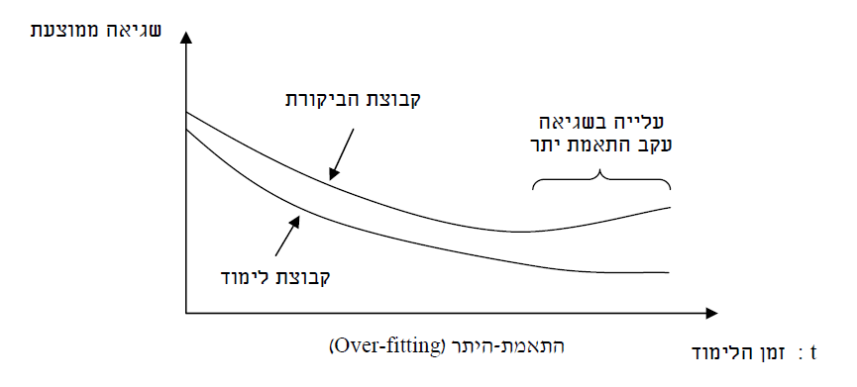
איור מספר:
רגולריזציה: שיטה אפשרית למניעת התאמת יתר גם כאשר הרשת גדולה הינה באמצעות רגולריזציה, כלומר יצירת העדפה לפרמטרים הנותנים פונקציה פשוטה(חלקה). הגישה הפשוטה ביותר הינה להגדיר פונקציה שגיאה(או מחיר) חדשה על ידי הוספת איבר ריבועי, כלהלן:
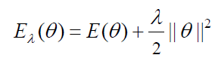
E(θ) היא השגיאה האמפירית הרגילה, ואילו האיבר השני (איבר הרגולציה) מטיל "קנס" על גודל המקדמים, ולפיכך גורם להעדפה של מקדמים קטנים .(ברשת נוירונים הקטנת המקדמים אכן מובילה לפונקציה חלקה יותר - עד כדי פונקציה לינארית למקדמים מספיק קטנים).

λהינו קבוע חיובי השולט על המשקל היחסי של איבר הרגולציה(ביחס לאיבר השגיאה המקורית) הגרדיאנט המתקבל עתה הינו:
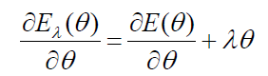
לפיכך אלגוריתם הגרדיאנט ביחס למחיר Eλ (θ) הינו:
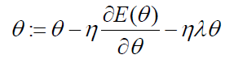
(הגרדיאנט של E(θ) ניתן כמובן לחישוב כמו קודם, בעזרת אלגוריתם BP).
ברישום סקלרי לגבי כל פרמטר 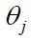 :
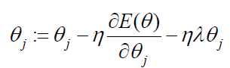
ניתן לראות כי האיבר האחרון שואף להקטין את גודל הפרמטר. לפיכך שיטת אלגוריתם זה מכונה Weight Decay. כיוונון פרמטר הרגולריזציה λנעשה לרוב באמצעות סדרת Validation או Cross-Validation.

התכנסות למינימום מקומי: עקב אי-הלינאריות של רשת הניירונים, לפונקצית השגיאה יהיו בדרך כלל נקודות מינימום מקומי רבות, ואלגוריתם הגרדיאנט יתכנס לאחת מהן. אין ערובה מראש כי נקודה זו קרובה לאופטימום, אולם הניסיון מלמד כי האלגוריתם מתכנס לרוב לנקודה סבירה. בכל מקרה, רצוי להריץ את אלגוריתם הלימוד מספר פעמים עם תנאי התחלה שונים, ולבחור את התוצאה הטובה ביותר. ניתן גם להכניס שיפורים שונים באלגוריתם הגרדיאנט - למשל איבר אינרציה המונע עצירה במינימום מקומי "רדוד".

אלגוריתמי אופטימיזציה משופרים: אלגוריתם הגרדיאנט, ואלגוריתם הBP- הנגזר ממנו, הוא אלגוריתם האופטימיזציה הפשוט ביותר. קיימים בספרות אלגוריתמים משופרים עבור רשתות עצביות, אשר מאפשרים התכנסות מהירה יותר. בפרט, אלגוריתמים סטוכסטיים מונעים לעיתים היתקעות במינימום מקומי. (לא אתייחס לאלגוריתמים אלו בפרויקט זה)
תנאי התחלה: מקובלת בחירה אקראית של המשקלים ההתחלתיים (על מנת לקבל גיוון בין הרצות שונות), תוך הקפדה על כך שיציאות הנוירונים יהיו בתחום הלינארי שלהם (נוירון הנמצא ברוויה ילמד לאט).
מספר הדוגמאות: לבעיות סיווג, קיים הקשר המקורב הבא לגבי מספר הדוגמאות (n) הנחוץ על מנת לקבל שגיאת הכללה :ε
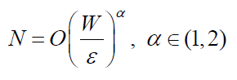
כאשר W מספר פרמטרי הרשת. כלומר : n יחסי למספר הפרמטרים(גודל הרשת) וביחס הפוך לאחוז השגיאה הנדרש.

נציין לסיכום כי רשתות עצביות רב-שכבתיות מהוות כלי שימושי ורב-תכליתי ללימוד מדוגמאות. עם זאת, תהליך הלימוד ואימון הרשת עשוי לדרוש זמן רב.

האלגוריתם
אלגוריתם הBP הוא הידוע והנפוץ ביותר לכיוונון רשת עצבית רב שכבתית. כעיקרון מדובר באלגוריתם גרדיאנט לעדכון המשקלים ברשת, עבור פונקצית מחיר ריבועית; התחכום הוא באופן חישוב הגרדיאנט.
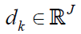
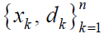
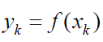
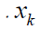
תהי סדרת לימוד נתונה, כאשר התווית מציינת הערך הרצוי ביציאת הרשת עבור קלט וקטור הפרמטרים θ כולל את פרמטרי כל הנוירונים.
מוצא הרשת תלוי כמובן ב θ. השגיאה הריבועית תוגדר על ידי:
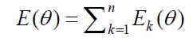
כאשר
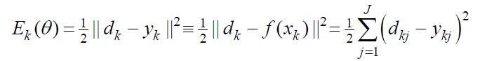
הינה השגיאה הריבועית עבור דוגמא k. נחשב את הגרדיאנט לפי פרמטרי הנוירונים בשכבות השונות.

א . שכבת היציאה: גרדיאנט השגיאה לפי הפרמטרים של שכבת היציאה ניתן לחישוב בדיוק כמו
בנוירון בודד:
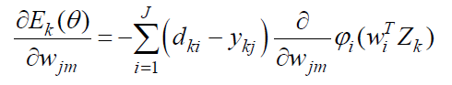
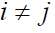
הנגזרת האחרונה מתאפסת עבור ,ונקבל:
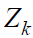
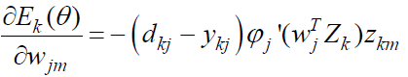
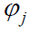
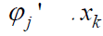
נשים לב כי הוא מוצא נוירון m (בשכבה הנסתרת) עבור קלט . באופו דומה הוא וקטור היציאה של נוירוני השכבה הנסתרת עבור קלט היא נגזרת פונקצית . באופן מקוצר ניתן לרשום:
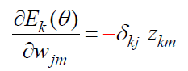
כאשר
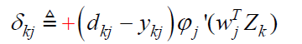
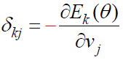
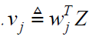
פרופורציונלי לשגיאה במוצא נוירון j , מנורמלת לפי בנגזרת פונקצית האקטיבציה של נוירון זה. ניתן לראות כי ,כאשר

ב. השכבה הנסתרת :
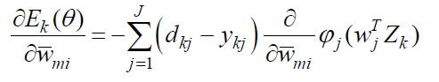
כאשר
על ידי הצבה במשוואה הקודמת:
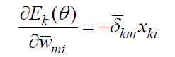
כאשר
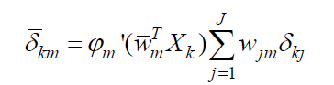
אלגוריתם הגרדיאנט מתקבל עתה ע"י הצבת הגרדיאנטים במשוואת עדכון הפרמטרים:
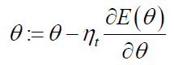
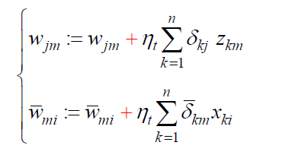
נקבל:
גרסה סדרתית: מוגדרת כזכור על ידי
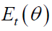
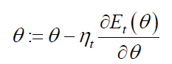
כאשר השגיאה הריבועית המתאימה לדוגמא הנוכחית (xt , dt ). נקבל
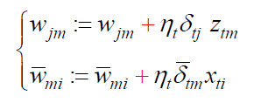
הערות:
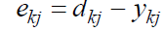
1. עדכון המשקלים של נוירון יציאה j מתבצע כצפוי בהתאם לשגיאה ביציאתו.
לעומת זאת, עדכון המשקלים של נוירון בשכבה הנסתרת מתבצע בהתאם לסכום משוקלל של
השגיאות בנוירוני היציאה. ניתן לראות שקלול זה כמבטא את מידת "אחריותו" של נוירון
ביניים לשגיאות ביציאה.
2. חישוב הגדלים המופיעים באלגוריתם שפותח מתבצע בשני שלבים:
א(חישוב קדמי: עבור כל כניסה , נחשב את כל האותות הרלוונטיים ברשת:
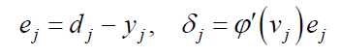
ב) חישוב אחורי: חשב את ערך שגיאת δביציאת כל נוירון, כלהלן:
1) בשכבת היציאה –
2) בשכבה הנסתרת - בפעפוע האחורי(Back Propagation) של השגיאה : 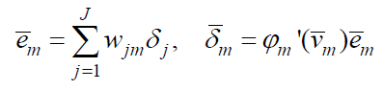
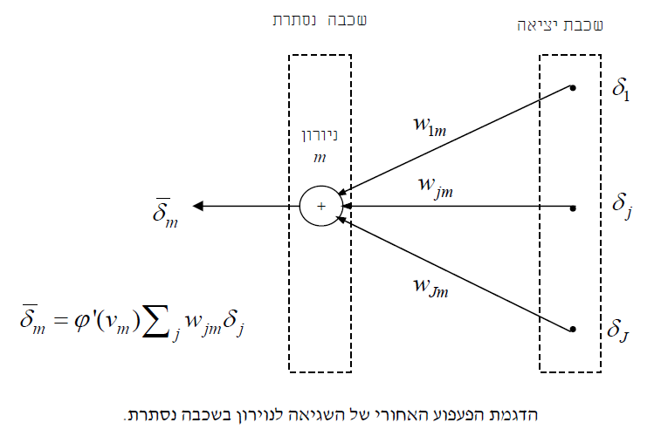
איור מספר
נציין כי הנוסחאות מתאימות גם לרשת בעלת מספר כלשהו של שכבות, כאשר כל ניורון מתייחס אך ורק לניירונים אליהם הוא מחובר ישירות.
קצב הלימוד: האלגוריתם מספק לנו קירוב למסלול שבו המשקלים משתנים וכיוון הטיפוס הקיצוני ביוצר , ככל שנקטין את קצב הלימוד כך גם קצב השינוי במשקלים יקטן וכך גם נקבל את המסלול ה"חלק" ביותר (קצב שינוי איטי), אך אם נגדיל את פרמטר הלימוד נקבל שינויים גדולים מדיי וכך הרשת תהפך ללא יציבה.
פתרון פשוט להעלאת קצב הלימוד תוך כדי משנה זהירות הוא לשנות את הdelta בכך שנוסיף לה את המומנטום כאשר אלפא הוא קבוע הdelta.

  - GoogLeNet
GoogLeNet (הארכיטקטורה המנצחת ב- ImageNet 2014) ושכבות ה Inception -.
ל- GoogLeNet יש 22 שכבות, וכמעט פי 12 פחות פרמטרים.
למעשה רשת ה-GoogLeNet מהירה יותר, בעלת פחות פרמטרים ובנוסף לכל גם מדויקת יותר.
נראה כי השאיפה של גוגל-נט היא ליצור מודל שיהיה שמיש גם בטלפונים חכמים.
שכבת Inception
הרעיון של שכבת Inception הוא לכסות שטח גדול יותר, אך גם לשמור על רזולוציה סבירה לפרטי מידע קטנים המופיעים בתמונות.
השיטה מתבססת על מספר מסנני קִפּוּל(convolve) המקושרים במקביל ובעלי גדלים משתנים מהפרט המדויק ביותר(1x1) לגודל גדול יותר (5x5).
הציפייה היא שסדרה של מסנני גַאבוֹר (gabor) בגדלים שונים, תטפל טוב יותר במספר אובייקטים מרובים. עם היתרון שכל המסננים בשכבת ה Inception - ניתנים למידה.
הדרך הטְרִיוְויָאלִית לשיפור ביצועים במערכת מבוססת למידה עמוקה, היא כמובן להשתמש במודל הבנוי מיותר שכבות וגם יותר נתונים . ואכן, GoogLeNet משתמשת ב-9 מודולי Inception.
הבעיה היא שריבויי פרמטרים מאפשר למודל ללמוד את ה"רעש הסטטיסטי" כאילו היה חלק מהתנהגות הנלמדת.
אלכן, נצפה לראות ירידה משמעותית ביכולת המודל לבצע תחזיות על נתונים חדשים שלא שימשו אותו בעת אימונו המקורי וחסרי אותו רעש סטטיסטי.
מצב זה בו המודל מותאם יתר על המידה לאוסף הנתונים שהיה זמין בעת אימונו, מכונה לרוב כ ”התאמת יתר” (Overfit). כדי להימנע ממצב זה מתבצע תהליך של “גיזום” (pruning) המוביל לפרוק פנימי של כל שכבה למספר עדיפויות ולשרשרם מחדש כמודל ה-Inception, הנקרא גם ”מודול צוואר הבקבוק”.

גישת צוואר הבקבוק מנסה לבנות סינון יעיל המותאם במיוחד למידע מוצג בפניה.
הגישה רואה בכל פרוק לרֶשֶׁת עֲצַבִּית מִתְקַפֶּלֶת (convolutional neural network) כצוואר בקבוק אופטימאלי יחיד. מטרת הגישה היא ליצור מאין צרור של פתרונות מפתח ,(BN layers)
המשרשרים באופן מקבילי כך שהתעדוף ביניהם יקבע בזמן האימון.
באופן זה נוכל לבצע ברירה של מודול ה Inception – למיצוי מקסימלי של יכולות המערכת אשר יבוטא הן ביותר אי-ליניאריות(יעילות) ופחות פרמטרים(סינון רעשים).
הבט נוסף ניתן לראות בבחינת המשמעויות על שכבת ה max-poolin המתקיימת במספר תצורות, כחלק מאותן מיקרו רשתות עצביות מתקפלות.
ניתן לראות התאמה פרטנית של ששכבת ה max-pooling לתת הרשת בה היא מיושמת.
התאמה זו מאפשרת סיכום ביחס מדויק יותר בעבור תוכן השכבה הקודמת.
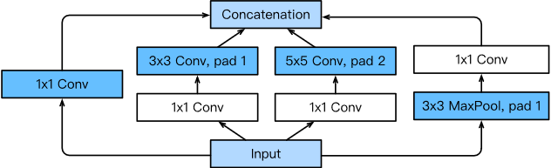
בלוק הקִפּוּל הבסיסי ב- GoogLeNet נקרא בלוק "צוואר-הבקבוק", שככל הנראה נקרא כך על פי הרעיון המוצג בסרט "Inception" ומהבעייתיות העולה מתרגום שמו לעברית.

איור #מספר:

כמתואר בתמונה לעיל, בלוק צוואר הבקבוק מורכב מארבעה קשרים מקבילים.
שלושת הקשרים הראשונים משתמשים בשכבות מסנני קונבולוציה(קיפול) בגדלי חלונות של 1×1, 3×3 ו- 5×5 במטרה לחלץ מידע מגדלים מרחביים שונים.
שני הקשרים האמצעיים משתמשים בשכבת קונבולוציה-1×1 על הקלט כדי לצמצם את מספר ערוצי הקלט ולהקטין את המורכבות של הדגם.
הקישור הרביעי משתמש בשכבת max-pooling-3×3, ובשכבת קונבולוציה-1×1, וכך ניתן לשלוט בשינוי מספר הערוצים.
ארבעת הקשרים משתמשים כולם בריפוד מתאים בכדי לתת לקלט ולפלט את אותו גובה ורוחב. לבסוף, הפלטים(יציאות) לאורך כל אחד מהקשרים משורשרים לאורך מימד הערוץ ונאספות למכלול המהווה את פלט הבלוק. הפרמטרים המכווננים-לרוב של בלוק צוואר הבקבוק הם מספר ערוצי הפלט המוגדרים לכל שכבה.

כדי לקבל מעט אינטואיציה מדוע רשת זו עובדת כל כך טוב, עלינו לקחת בחשבון את שילוב המסננים. המסננים חוקרים את התמונה בטווחים משתנים.
כלומר, ניתן לומר שפרטים בהיקפים שונים יהיו ניתנים לזיהוי ביעילות על ידי פילטרים שונים.
בנוסף, אנו יכולים להקצות כמויות שונות של פרמטרים לטווחים שונים (לדוגמה, שימוש מוגבר במסננים נקודתיים, אך ללא התעלמות גורפת מהתמונה הרחבה).

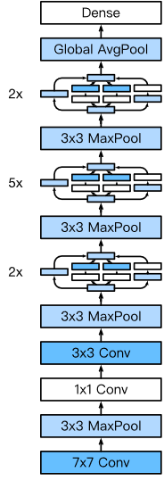
רשת ה-GoogLeNet, כפי שמוצג באיור מספר#7.4.2, משתמשת סך הכל ב-9 בלוקי Inception וב- global average poolingכדי לייצר את האֻמְדָּן הנכון.
שכבת ה-Max pooling הממוקמת בין בלוקי ה- Inception מפחיתה את גודל המימדיות. החלק הראשון זהה ל-AlexNet ול-LeNet, ערימת הבלוקים עוברת בירושה מ-VGG וכך ה-global average pooling נמנע בסוף מערמת שכבות (FC layers)fully-connected(שכבה בְּקִשּׁוּר מָלֵא(.
באיור מספר7.4.2#מודל רשת ה-GoogLeNet

כעת אנו יכולים להסביר את יישום GoogLeNet לפי הרכיבים אשר מרכיבים/מאפיינים אותה:
הרכיב הראשון- משתמש בשכבה קונבולוציה 7×7 בעלת 64 ערוצים.
הרכיב השני- משתמש בשתי שכבות קונבולוציה: הראשונה, שכבה קונבולוציה-1×1 של 64-ערוצים, ושנייה, שכבת קונבולוציה-3×3 אשר משלשת את מספר הערוצים.
רכיב זה תואם לקשר השני בבלוק צוואר הבקבוק.
הרכיב השלישי- מחבר שני בלוקי צוואר-בקבוק מלאים בזה אחר זה(בסדרה). מספר ערוצי הפלט של בלוק צוואר-הבקבוק הראשון הוא 64+128+32+32=256, והיחס לערוצי הפלט של ארבעת הקשרים הוא 64:128:32:32=2:4:1:1. הקשרים השני והשלישי מצמצמים תחילה בהתאמה את מספר ערוצי הקלט ל- 96/192=1/2 ו- 16/192=1/12, ולאחר מכן מחברים את שכבת הקונבולציה השנייה.
מספר ערוצי פלט של בלוק צוואר-הבקבוק השני גדל ל: 128+192+96+64=480, והיחס למספר ערוצי פלט לכל קשר הוא 128:192:96:64=4:6:3:2.תחילה הקשרים השני והשלישי מצמצמים בהתאמה את מספר ערוצי הקלט ל 128/256 = 1/2 ו- 32/256 = 1/8.
הרכיב הרביעי- הינו מורכב יותר. הרכיב הרביעי מחבר בסדרה חמישה בלוקים של צוואר-בקבוק, מספרי ערוצי הפלט שלהם בהתאמה הם:
192+208+48+64=512 , 160+224+64+64=512 , 128+256+64+64=512 , 112+288+64+64=528 + 64 ו- 256 + 320 + 128 + 128 = 832.
מספר הערוצים שהוקצו לקשרים אלה זהה למספר הערוצים שבמודול השלישי:
הקשר השני עם שכבת קונבולוציה-3×3 הוא בעל מספר הערוצים הגדול ביותר, ואחריו הקשר הראשון רק עם שכבת קונבולציה-1 × 1, הקשר השלישי עם שכבת קונבולציה-5×5, והקשר הרביעי עם שכבת ה- max pooling-3×3. הקשר השני והשלישי יפחיתו תחילה בהתאם ליחס את מספר הערוצים.יחסים אלו היו שונים במקצת בבלוקי צוואר-בקבוק אשר שונים.
רכיב החמישי- לרכיב זה יש שני בלוקי צוואר-בקבוק בעלי מספר ערוצי פלט של כ:
256 + 320 + 128 + 128 = 832 ו- 384 + 384 + 128 + 128 = 1024.
מספר הערוצים שהוקצו לכל קשר הינו זהה למספר הערוצים שהוקצו במודולים השלישי והרביעי, אך שונה בערכים ספציפיים. יש לציין כי הבלוק החמישי מגיע אחרי שכבת הפלט. הרכיב החמישי משתמש בשכבת ה- global average pooling כדי לשנות את הגובה והרוחב של כל ערוץ ל-1, ממש כמו ב- NN. לבסוף, אנו הופכים את הפלט למערך דו-ממדי ואחריו שכבת FC שמספר היצאות שלה הוא מספר של ה- label classes.(סוגי תוית).

לסיכום:
- אופן הפעולה של בלוק צוואר-הבקבוק מדמה 4 תתי-רשתות המקושרות במקביל.
בהתאם תתי-רשתות אלו בנויות משכבות קיפול בעלות צורות חלון שונות ושכבות
max- pooling. שכבות קונבלוציה-1×1 מפחיתות ברמת הפיקסל את מימדי-הערוץ. max-pooling מקטין את הרזולוציה.

- רשת GoogLeNet מחברת בין מספר בלוקי צוואר-בקבוק המתוכננים היטב עם שכבות אחרות בסדרה. יחס מספר הערוצים שהוקצו בבלוק צוואר-בקבוק מתקבל באמצעות מספר רב של ניסויים על סל נתונים(dataset) של ImageNet.

- GoogLeNet, והגרסאות האחרות המוצלחות שלה, הוכיחה במבחן התוצאה כי היא היעילה ביותר ב- ImageNet ומציעה את הדיוק הגבוה ביותר תוך על שמירה על מורכבות חישובית נמוכה.

AlexNet
ארכיטקטורת רשת AlexNet היא CNN בעלת 8 שכבות אשר זכתה באתגר ה- ImageNet אשר הוצגה בתחרות בשנת 2012 בהפרש גדול באופן פנומנלי , ה-top 5 error שלה היה 15.3%(בעוד הבא בתור היה 26.2). רשת זו הוכיחה, לראשונה, כי התכונות המתקבלות על ידי למידה יכולות להתעלות מעל תכונות בתכנון ידני, ולפרוץ את הפרדיגמה הקודמת בחזון המחשב. כפי שממחיש איור 7.1.2,הארכיטקטורה של AlexNet.

חידושים ברשת AlexNet

פונקצית אקטיבציה
בשונה מארכיטקטורות אחרות אשר השתמשו בפונקצית אקטיבציה של סיגמויד, AlexNet משתמשת בפונקצית אקטיבציה פשוטה יותר בשם ReLU.
מצד אחד, החישוב של פונקצית האקטיבציה ReLU פשוט יותר. לדוגמה, אין פעולה אקספוננציאלית בפונקצית האקטיבציה של sigmoid .
מצד שני, פונקציית האקטיבציה ReLU עושה מודל אימון קל יותר בעזרת שימוש בשיטות פרמטר-אתחול(Bias) שונות. הסיבה לכך היא שכאשר הפלט של פונקצית האקטיבציה של sigmoid קרוב מאוד ל 0 או 1, הגרדיאנט של האזורים האלו הוא כמעט 0, כך שה-BP לא יכול להמשיך ולעדכן חלק מהפרמטרים של מודל האימון.
לעומת זאת, גרדיאנט של פונקצית ReLU באינטרוול החיובי הוא תמיד 1. לכן, אם פרמטרי מודל האימון אינם מאותחלים כראוי, פונקצית sigmoid עשויה לקבל גרדיאנט של כמעט 0 באינטרוול החיובי, כך שלא ניתן יהיה לקבל מודל המאומן ביעילות.

יכולות שליטה ועיבוד
מודל AlexNet שולט במורכבות המודל של שכבת ה- FC על ידי dropout . על מנת לשלוט עוד יותר ב- data, לולאת האימונים של AlexNet הוסיפה כמות נרחבת של אמצעים לשליטת-תמונה כגון flipping, ליקוי-גזירה(clipping) ושינוי צבע. זה הופך את המודל לחזק/חסין יותר ,וגודל מדגם גדול יותר מפחית באופן יעיל ומשמעותי את בעיית ה- Overfitting (התאמת יתר).
עץ ההחלטה
עץ החלטה (Decision Tree) הוא מודל חיזוי בתחומי הסטטיסטיקה, כריית נתונים והלמידה החישובית המספק מיפוי בין תצפיות לערכים המתאימים עבורן. עץ החלטה יכול לשמש כמודל חיזוי, הממפה תצפיות על פריט ויוצר מסקנות על ערך היעד של הפריט. שמות תיאוריים יותר עבור עץ ההחלטות הם עצי סיווג או עצי רגרסיה. במבנה של עצים אלה, עלים מייצגים סיווגים אפשריים וענפים מייצגים צירופים של תכונות אשר יובילו למחלקות הסיווג.
בניתוח החלטה, עץ ההחלטה יכול לשמש לצורך הדמיה ויזואלית ובנוסף, לקבל את ההחלטות. בכריית נתונים, עץ החלטה מתאר את הנתונים, אך לא את ההחלטות. לעומת זאת, עץ לקבלת החלטות יכול לקבל משתנה כניסה מסוים ולייצר החלטה בהתאם לנתונים.

עצי החלטה מופעלים על תצפיות מהצורה $\left(x,Y\right)=({{x_{1}+x}_{2}+x_{3}+…+x}_{k},Y)$ כך ש ${x_{1},x}_{2},{x_{3},x}_{k}$ -הם מאפייני התצפית ו Y -הוא הערך המתאים עבור תצפית זו (ערך המטרה שאותו האלגוריתם לומד(.

הפונקציה אותה מממש כל תא היא פונקציית סיגמואיד (Sigmoid) המתוארת בשרטוט "Sigmoid Unit":
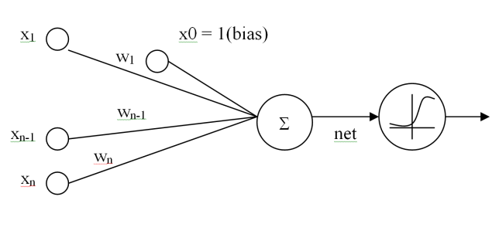
איורמספר: Sigmoid Unit

אם כן, הרשת בה השתמשנו היא רשת בעלת 3 שכבות, בכל שכבה מספר תאים כשכל תא מממש .Sigmoid unit
המשקולות שעל הקשרים בין הנוירונים (המשקולות הסינופטיות) הן אלה שאוגרות את הידע של הרשת במודל המפושט, לכן אלגוריתמי הלימוד השונים מבצעים את כוונון המשקולות לערכים שנותנים תוצאות חישוב טובות עבור מערך דוגמאות הלימוד. משימה זאת אינה פשוטה בגלל השכבות החבויות.

אחד מאלגוריתמי הלימוד המקובלים ביותר הוא אלגוריתם "חלחול לאחור" והוא מעביר את קלט הלימוד במורד רשת עם משקולות אקראיות, ומשווה את הפלט המתקבל לפלט הרצוי בכך שהוא מחשב את הטעות עבור כל נוירון פלט.
הרעיון העיקרי של חלחול לאחור הוא שהטעויות מחלחלות חזרה במעלה הרשת כך שמתבצעים כוונוני משקלות בעזרת אלגוריתם גרדיאנט דיסנט, שמנסה להקטין את הטעויות בפלט. אם תיקוני המשקולות נעשים בשיעור מספיק קטן, גדלים הסיכויים להתכנסות של הרשת לטעות מינימלית. אומנם תיתכן התכנסות למינימום מקומי בלבד, אך למעשה השיטה נותנת תוצאות טובות כיוון שניתן להפעילה שוב עם משקולות התחלתיות שונות. אף על פי שהלימוד בשיטה זו יכול להיות איטי, השימוש ברשת אחרי הלימוד הוא מהיר מאוד.
- תכנון וניתוח(Design and Analysis)
לאחר לימוד יסודי וניתוח של התיאוריה מאחורי הטכניקות הקיימות המועסקים על ידי החירשים המשכנו לתהליך העיצוב. חלק זה עוסק בעיקר בהחלטות העיצוב השונות שעשינו.
תחילה ננסה להשתמש ב- DL למדידת הצלחה בהצגת קול כתמונה.
הנחה קריטית שננקוט בנקודה זו, ונבחן בהמשך, היא היכולת של ה- DL לפעול כמועמדים חירשים בקבוצת מחקר.אלו הטכנולוגיות החדשות שמתפתחות עם גישה חדשה למחצה לניתוח נתונים שמובילות אותנו לייעול ולמציאת דרכים חדשות לסייע ללקויות.

  - Analysis of the assistive technologies- ניתוח של טכנולוגיות מסייעות

בחלק זה אנו נדון ביתרונות וחסרונות של אמצעי עזר אשר קיימים ללקויי שמיעה. כל אלו בסופו של דבר ישמשו אותנו במתן הסבר על בחירת העיצוב והתכנון בפרויקט, במיוחד בבחירת מאפיין המיפוי הוויזואלי הספירלי.
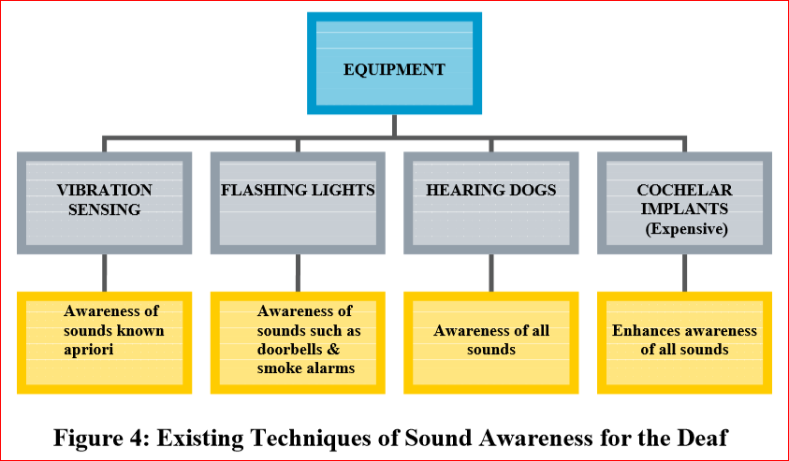

איור מספר:
טכנולוגיות ושיטות מסייעות כגון פלאש של מכשיר נייד, כלבי נחייה שמסייעים בשמיעת ומתראים בהתאם וכו' אינם מעשיים במובן זה מאחר שהם דורשים השקעה ראשונית גבוהה, מוגבלים או זקוקים לתחזוקה שוטפת. בנוסף, הבנו כי כל הטכניקות המסחריות הקיימות השתמשו במערכת יקרה נפרדת להתראה על סואנד בפני חרשים, וכל מערכת מזהה סוג ספציפי של צליל. למשל, טכניקת האור המהבהבת שימשה במיוחד לטלפונים ופעמוני דלת (נוטיפיקציית צלילי התראה). בנוסף, חסרונות אחרים נובעים מהעובדה שטכניקות אלו לא הצליחו לגרום לחירשים להיות מסוגלים לתאר את מצבם של מכשירים כאלה; למשל, איך החרשים יכולים לזהות מוזיקה ונוכחותם של אחרים? מכאן שלצלילים רבים יש פרשנויות מפורשות המציינות את מצבם. יכולת ההתראה לצלילים כאלה על ידי הטכנולוגיות הקיימות מוגבלת.
בהתבסס על התצפיות שצוינו לעיל, החלטנו לפתח כלי תוכנה המשלב כמה טכניקות בנוסף למיפוי חדש, ומציג ביצועים טובים יותר מבחינת ויזואליזציה וגילוי צלילים.
הטבלה הבאה מסכמת את הדיון לעיל:

איור מספר:

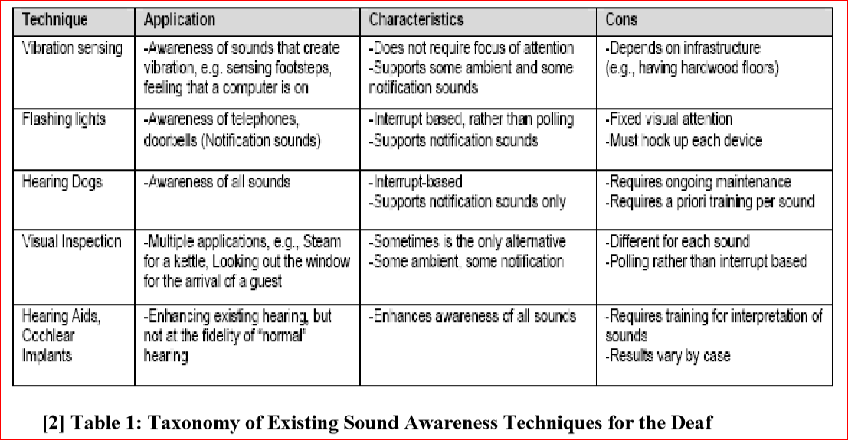
הראיה היא אחד החושים החשובים ביותר. לחושים אחרים כמו מגע יש מגבלות רבות יותר בכל הקשור לייצוג צלילים (כרית רוטטת או הדמיית רטט ממופה לעוצמה בזמן צפייה בסרט). הטכניקה של אורות מהבהבים לציון אירועים מסוימים מוגבלת אף היא ומחייבת התקנה וידע קודם על סוג הצליל (ומכאן לא מעשית). אנו מנסים לשלב בתוכנית שלנו הדמיה של צליל לדפוסים ויזואלים על מנת לתת מענה לכל הצרכים הללו.
לאחר שביססנו את המגבלות של טכניקות התראה אשר קיימות כיום לחירשים, מה שנותר הוא השגת מפרט העיצוב - יעד העיצוב שלנו. עיצוב זה יקבע בעיקר על ידי בחינת הצרכים של חירשים ובעלי מוגבלויות.

מושפעים מכל המידע שציינו למעלה ביחד עם הבנות מעולמות תוכן קרובים כמו אנטומית האוזן ותיאוריות מוסיקליות החלטנו ללכת מודל אלגוריתמי בעל גמישות יחסית תוך שמירה על רעיונות התיאורטיים שלהבנתנו קריטיים להצלחת המסוגלות של ההתמרה.
שילוב של גמישות בתהליך המימוש בנוסף לבסיס החזק הראשוני אמורים למצות את תהליך גילוי האלגוריתם האולטימטיבי.
על כן תהליך בניית האלגוריתם מתחלק לשני חלקים עיקריים:
חלק ראשון - יישום של חוקים מתמטיים שנציין בטבלה X. מלווה במידע התיאורטי עליו הוא נשען.
חלק שני- כיול של פרמטרים שונים שיוכנסו כ INPUT לאותן פונקציות ממשות מהחלק הראשון ושל פרמטרים שרירותיים מעיקרם לטובת מימוש פרקטי של האלגוריתם.נדון על חלק זה בפרק 4.

העיקרון המכריע בעיצוב הנוכחי הוא שמירה מרחבית של תצוגת האות כך שצלילים שונים(סולם טנטופוני=דו,רה,מי) יקבלו ביטוי חזותי באותו מקום בתמונה. כדי לשמור על העיקרון הנ"ל פריסת התדרים במישור התמונה מחייבת להתכנס לצורה הספיראלית.
בעבר היו ניסיונות רבים להתאים בין תיאוריה מוסיקלית לתיאוריה ויזואלית, כך שיהיה ניתן לייצגן בעזרת שפה אחת. ניסיונות אלה נבעו מצרכים שונים, צרכים מיסטיים, צרכים עיצובים ולרוב לא מדעיים באופן שיוכלו להשתלב לצרכים שלנו.
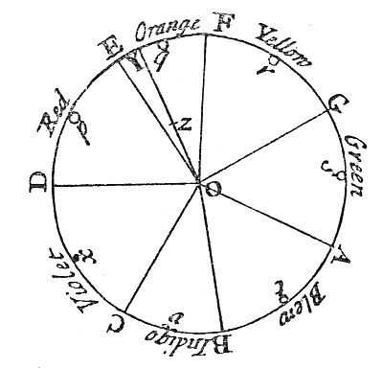
בניסיון להתבסס על אופן הצגה נפוץ ובעל שורשים מדעיים, בחרנו באופן המבוסס על מחקרו המפורסם של סר אייזיק ניוטון Newton's Color Theory. הרעיון שניתן לסדר את צבעי הספקטרום הנראה בסידור מעגלי כדי לחזות את הגוון של תערובת צבעים הוצע לראשונה בשנת 1704 ע"י ניוטון בספרו "אופטיקה".
גלגל הצבעים של ניוטון עושה אנלוגיה בין צבעים ותווים מוסיקליים, כך שתדר כל צבע אנלוגי לגובה הצליל בסולם מוסיקלי. פריסת הספקטרום המיושמת בפרויקט שלנו מקיימת גם היא אנלוגיה זו.
איור מספר: מעגל הצבעים של ניוטון
להוסיף נספח על המחקר של אייזיק ניוטון https://iw.sodiummedia.com/4299071-newton39s-color-wheel-the-organization-of-color-shades.

    - יתרונות וחסרונות תוך שימוש בתוכנותMatlab ו – Python
לקחת את מה שצריך לפרויקט, בנוסף יש קישור למעלה להסבר מלא שגם יכול לשמש אותנו(לשאר חלקים בפרויקט)
הפרויקט שלנו ממומש בעזרת שתי שפות עיקריות: פייתון ומטלאב.
למרות שקטעי הקוד הראשוניים עליהם מתבסס הרעיון נכתבו במטלאב, אין ספק שבשלב מתקדם המעבר לשפת פיתון בלתי נמנע, הן מבחינת יכולות השימוש הרחבות וניצול מקסימאלי של המשאבים שניתן לקבל ממגוון הספריות אשר פיתון מציעה.

עם זאת, כיוון שהפרויקט הינו פרויקט מחקרי ובשלבים שונים של הפיתוח התמודדנו מול לוח זמנים צפוף ועלה צורך למימוש מינימאלי של חלקים מסוימים כדי לתכנן את מסגרת הפרויקט. כאן בדיוק נכנס היתרון המשמעותי של המאטלב.
מאטלב נתנה לנו את היכולת לייצר סקיצות ראשוניות ולקבע את אותם עקרונות אלגוריתמיים בידיעה שהמערכת המודדת של ה-DL אכן מסוגלת לתור אחר המידע הקולי שהוטמע בהן.

מהרגע שנסגר המעגל הכללי של הפרויקט וקטעי קול מותמרים זוהו כתמונות ע"י ה- ,DL נוצר צורך לשיפור התהליך וצורך לשימוש במגוון רחב של יישומים גרפים.
המאטלב מאופיו מאפשר גישה מהירה לכלים גרפים(GPU) אבל השליטה בכלים אלו ע"י המפתח מוגבלת יחסית.

שיכתוב של אותו קוד אל הפיתון תרם במספר אופנים:
- אפשר להסתכל על מימדים נוספים שבאים לידי ביטוי גרפי עקב החלוקה הלוגית השונה בין שתי השפות.
- פתח את המגוון הגרפי הדרוש וביטל את החשש שה- DL יצביע על ייצוג גרפי שלא נוכל לממש.
הציפייה היא שהרצות חוזרות ונשנות בתוספת שינויים קלים בצורה מעגלית עד למיצוי התהליך תחשוף את הדרך האידיאלית לייצוג גרפי חזותי של אותות קול.
- הDL כמערכת SW ממושה כולה בפיתון לכל אורך הפרויקט מסיבות רבות. אולם יצירה של מערכת קוד אחת מודולארית ומעבר מידע יעיל בין החלקים השונים תרם לשלמות הפרויקט.

  - הבחירה ב-DL כאמצעי מוביל לבקרה חוזרת

- הסבר הבעיה והמענה לשמה אנו נזקקים לכלי מדידה
קיימים היום בעולם מערכות רבות לויז'ואליזציה של סאונד שההבדלים בניהן אמורפים וסובייקטיביים. כדי לייצר מערכת ברמה מדעית בעלת וודאות לייצוג אמין יותר דרושה שיטת מדידה בעלת קריטריונים מדויקים כדי להבחין בין המערכות.
כיוון שהאופציה להשתמש במשוב אנושי של קבוצת נבדקים אינה אפשרית מסיבות רבות ודורשת פרקי זמן ארוכים שלא עולים בקנה אחד עם המהירות בה מתפתח הטכנולוגיה כיום.
לאחר התייעצות והדרכה של מנחה הפרויקט פרופ' מחלב אורי הועלתה גישה חדשנית באופייה, להשתמש ביכולת של מערכת מחשוב על מנת לקשר בין המידע החזותי למידע הקולי ולמדוד את רמת הצלחתה בכך.

- מערכות המחשוב שעמדו לרשותו לצורכי מדידה
Neural Network (NN) - מערכות קוד רבות מנסות לחקות את צורת העבודה העצבית במערכת החי. הטכנולוגיה מתבססת על כך שכל יחידת החלטה מיוצגת כפרספטרון ומקושרת ליחידות אחרות עד להתכנסות המערכת להחלטה מתוך מספר אפשרויות מוגדר.
במבט ראשון הNN- נתפסת כפתרון מעולה לבעיית המדידה כיוון שמערכת כזו נרשת להחליף חוות דעת אנושית ולכן ברור כי מערכת נוירונים מחקה פעילות נוירונית אנושית היא הפתרון הנכון לשימוש. אולם, במבט מדוקדק יותר אנו רואים שמערכות אלו נותנות פתרון למספר מצומצם של בעיות פשוטות יחסית. כדי לעשות שימוש נרחב במערכת נוירונים, ברמה הדרושה לצורכי הפרויקט שלנו, יש צורך בהוספה של כלי מערכת וחלוקה לשכבות אותם אפשר ליישם במספר רב של דרכים.מימוש עצמי של מערכת כזו יהיה בעל פוטנציאל גבוה לשגיאות וידרוש משאבי פיתוח נרחבים.

ML) Machine Learning) - שימוש בML משמיט חלק גדול מהבעיות שאיתן היינו נאלצים להתמודד במערכת NN. שכן ב- ML אופן הסידור של הנוירונים כשכבות והקישוריות יחסית מובנית בניהם מובנים כחלק מהשיטה. ועדיין כדי לעשות שימוש יעיל במערכת כזו יהיה עלינו לקבוע את רמת ההשפעה של ("פונקצית המשקלים") בקשרים הפנימיים של המערכת ומתוך קבוצה סופית של אלמנטים גרפים הנבדקים בתמונה. לדאבוננו גם פתרון זה מכיל מידה רבה של התערבות אנושית שבהמשך עלול להתפתח לסטיות קריטיות ולפגוע מהימנות התהליך המדעי.

Deep-Learning (DL) - תהליך ה DL ובשלותו לכדי הטכנולוגיות בשנים האחרונות הינה אחד מגורמי המוטיבציה העיקריים המעידים על היתכנותו של התהליך המוצע. DL הינה מערכת שלמרות המרחק הרב בינה לבין הגורם האנושי, מסוגלת לבחור בין אפשרויות אבסטרקטיות מורכבות ללא צורך בהתערבות פרטנית אנושית. כלים אלו של המערכת נבנים באופן מקצועי, מבוקרים ומתפתחים באופן קבוע ע"י הקהילה המדעית.
בנוסף ארכיטקטורות רשת פורצות דרך בתחום מסופקות ע"י חבילות תוכנה המקושרות לפרסום המדעי שהתלווה אליהן הנותן מידע מקיף על הדרישות המכאניות.

- הסיבות לבחירה הסופית בDL- כפתרון לבעיית המדידה:
- התערבות פרטנית אנושית - מערכת ה DL מתבססת על דוגמאות בלבד. כל תהליך של כיול פנימי מתבסס אך ורק עפ"י דוגמאות שמוצגות למערכת. גם החלוקה לקטגוריות בניהן המערכת צריכה לבסוף לבחור אינה דורשת הגדרה מצד המפתח, כך שנמנע פוטנציאל לשגיאות מעצם אי הגדרה נכונה של מושא המחקר.

- יכולת כוונון עצמאית (Back propagation) - אחד מהעקרונות המובילים של הטכנולוגיה אשר היווה גורם מכריע בפריצתה של ה-DL בשנים האחרונות הינו יישום יעיל של תהליך הBack Propagation - . אחד מיתרונותיו של תהליך זה הוא השימוש בריבוי שכבות פנימיות, מה שמתבטא ביכולת המערכת להבדיל בין רעיונות אבסטרקטים גבוהים יחסית. בפרויקט שלנו ישנה חשיבות עיקרית לעניין זה עקב המסובכות להגדיר באופן מילולי או מתמטי תהליך כמו ויזואליזציה של סאונד.
תיאור מפורט של BP ויישומו בפרויקט שלנו יובא בסעיף 4.2.(לא עשינו הסבר על ה-BP בפרויקט שלנו)

- יכולת סנכרון תמידית בהמשך עם התפתחות הטכנולוגיה- מאחר וטכנולוגיה זו נמצאת בשלבי התפתחות מואצים במיוחד בשנים האחרונות, יש חשיבות גדולה לניצול סף הטכנולוגיה ויכולת ולהתעדכן ולהשתפר באופן קבוע. יכולת זו נשמרת מאחר וה-DL הינו תחום מדעי שפתוח לציבור במידה רבה ומאפשר שיתופי פעולה נרחבים.

    - Training Process
תהליך האימון במהותו מייצג את האופן בו מחשב מקבל מספר סופי של דוגמאות בנוסף לארכיטקטורת רשת ומפעיל בעזרתה תהליך המייצג אימון הרשת בסופו תתקבל מטריצת המשקולות שהיא למעשה יכולת ההבחנה החדשה שהוענקה ומחשב.

על כן, נחלק את תהליך האימון ל-3 שלבים מרכזיים:
שלב 1: טעינה של סט דוגמאות לסיווגים.
שלב 2: הגדרה של ארכיטקטורת הרשת.
שלב 3: ניהול ארוך זמן של התהליך המתקיים המתבצע ע"י המחשב(ליבת האימון).

שלב 1
Avi_Dir_to_jpg - פונקציה ראשית שסורקת את עץ ה-DATASET שהוקצה לתהליך ומכיל מערך של קבצי wav המחולק לתיקיות בהתאם למאפיינים המיועדים ל"למידה".
הפונקציה מייצרת מבנה מתויק של דוגמאות(samples) כקובצי jpg . אולם חשוב לשים לב שבשלב זה מבנה העץ וסידור התיקיות נשמר כפי שהוא ממנו נגזור בשלב הבא את סוג הסיווג(Target) שיוגדר פרטנית בעבור כל דוגמה(sample).

Load_data- כדי להכין באופן סופי את המידע לאימון הרשת עלינו לשנות את האופן שבו הוא שמור בזיכרון לאופן מערכי המכיל מערך של דוגמאות(samples) אל מול אל מול מערך של סיווגים(Target).
בסיום התהליך התקבלו שני מערכים(X,Y) שזו צורה גנרית מקובלת לייצוג הDATASET ויוכל להתממשק כמעט עם כל רשת DL עתידית לעיבוד הנתונים.

שלב 2
שלב זה הוא בעיקרו של הגדרות מכריעות טרם תהליך האימון המסיבי בעל זמנים ארוכים שיגיע לאחריו.
בשלב זה מוגדות למעשה כל השכבות הפנימיות שמייצגות את "מוח" המכונה הלומדת.
ניתן לומר שכתיבה נכונה של חלק זה הוא המפתח לניצול היכולות של טכנולוגית DL.
מניסיון לייצר נקודת פתיחה גבוהה יחסית התבססנו כברירת מחדל על תבניות רשת פופולאריות המקובלות בתחום, להם מאפיינים הדומים לפרויקט שלנו.
התבניות הראשוניות הינן:
AlexNet
GoogLeNet

כאן נייצר אובייקט(model) של רשת DNN(שהיא ספרייה לניהול תהליך עיבודי של למידה המתקיים במלואו על המכונה שלנו).

שלב 3
שלב ה"הריון" של המערכת. מיוצג כולו ע"י הפקודה model.fit.
בשלב זה אנו מפעילים תהליך ריצה ארוך שידרוש מהמערכת(חומרה) את מירב יכולות העיבוד תוך כדי זמן ריצה ממושך (עד מספר ימים) וזאת כדי לחקות הלכה למעשה תהליך של אימון ולמידה בדומה לאופי הלמידה של המוח האנושי.
בחלק זה נראה כי הסביבה בה אנו פועלים ויכולות העיבוד שהוקצו בעבור הפרויקט באים לידי ביטוי באופן הגס ביותר, לדוגמה:
- GPU- שילוב של כרטיס מסך חזק בתוצרת עבודה מקבילית הינו הגורם הראשון לקיצור זמני עבודה בהתאם למקובל בטכנולוגיה.
- זיכרון נדיף(RAM)- רכיב קריטי לתעבורת המידע בזמן ריצת המערכת. ידוע כצוואר בקבוק בעל יכולת השפעה דרמטית לקיצור זמנים.

  - יישום רעיונות מתמטים בעזרת כלי התוכנה
חסרה כותרת-יצירת אמפליטודה
כפי שיובא בהמשך על אף הגמישות המובנית במערכת והצפייה למשוב חוזר בעזרת ה-DL , בחרנו להכפיף את אלגוריתם הוויזואליזציה לחוקיות בסיסית הנשענת על מקורות מדעיים.

בעולם המוסיקה בכלל ובסולם הפנטטוני בפרט קיימת חזרתיות מובנית בתפיסה הפסיכו- אקוסטית של האוזן האנושית. חזרתיות זו גורסת שכל תדר בסיסי הנחווה כתו מסוים במסגרת האוקטאבה(דו, רה, מי וכו'...) יישמר גם בתדר הכפול פי 2 מהתדר המקורי, אולם באוקטאבה הבאה.
כיוצא מכך, כדי לוודא שלכל תו בפנים האוקטאבה יהיו מאפיינים חזותיים ברורים ואחידים, הקשחנו את האלגוריתם למצב שבו כל תו יוגבל להצגה לאזור מסוים ולטווח צבעים מסוים בהתאמה.

כדי לשמר את אותם מאפיינים של אחידות במיקום וצבע, בחרנו באופציה הנתפסת בעיננו כאלמנטארית לפתרון הבעיה ובעלת הקבלות רבות לטבע וזאת בתצוגה חזרתית מעגלית המזכירה לרוב שבלול.
את העיקרון עליו אנו מבססים את ההתמרה השבלולית ניתן לייצג בעזרת נוסחה מתמטית פשוטה:
$α$ - זווית
$f$ -
$$f\left(α\right)= \frac{f\left(α+2π\right)}{2}$$

מספר נוסחה

נוסחה בסיסית זו תשמש אותנו כבסיס מנחה להגדרת המאפיינים הויזואליים(צבע, רדיוס, זווית) של כל התדרים.
במרכז האלגוריתם מתבצעת לולאה הרצה על טווח זוויות מסוים $\left[\frac{π}{2},…, 12π\right]$ ומגדירה את כל התדרים המתוכננים לקבל ביטוי חזותי ומציינת בעבור כל אחד מהם מאפיינים של מיקום גרפי (x,y) וצבע (RGB).
המאפיינים לתדרים השונים הוגדרו גם הם עפ"י נוסחאות מתמטיות הדומות לנוסחה (מספר נוסחה$f\left(α\right)$)$.$

ברמת הצבע: את הצבע אנו מחלצים בעזרת מנגנון HSV(Hue, Saturation, Value).
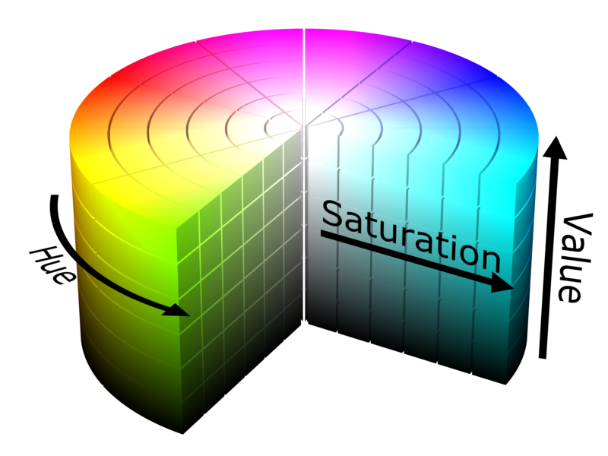
איור מספר: (מודל (HSV
כיוון שהמאפיין הראשוני המוגדר לכל תדר הינו הזווית $α$ ונוסף להתחייבות הראשונית לשמר קשר חד ערכי בין הזווית לצבע השימוש במודל הפרדת צבע המבוסס על גליל HSV הוא אידיאלי.

בהפרדת הצבע לפי מודל HSV , הצבעים השונים מסודרים במעגל חתך הבסיס של הגליל, כך שכל צבע נמצא בגזרה מסוימת של המעגל. ב º0(אפס מעלות) נמצא האדום שהופך עד º30 לכתום. ב º60 נמצא את הצהוב וב º120 הירוק. ב º180 נמצא הציאן וב º240 הכחול. ב º300 נמצא את המג׳נטה (שבמערכת זו נקראת בד"כ פוקסיה) וב º360 נסגור את המעגל בחזרה עם האדום. גזרה זו (במעלות בטווח של 360 - 0), מוצבת בתור ערך הגוון (Hue) ואליו נוסיף עוד שני ערכים. בשני סגנונות ההפרדה הללו הערך הבא הוא רוויה, (Saturation) אולם ההגדרה של רוויה זו, מעט שונה בין שתי שיטות ההפרדה.

יתרון נוסף הנובע ממודל זה הוא מעבר חלק ויציב בין קצוות הספקטרום הנראה האדום שבתחתית הספקטרום מתמזג ויזואלית באופן כמעט בלתי מורגש עם האולטרה סגול בקצה העליון של הספקטרום.

חשוב לציין שעל אף השימוש הראשוני בHSV- להגדרת הצבע פעמים רבות נייצג את מאפייני הצבע השמורים בזיכרון לכל תדר גם בייצוגים אחרים כגון: RGB , וזאת מטעמים פרקטים.
http://ronen.gil.name/Colors/convert.php לנספחים
ברמת המיקום הגרפי: גם כאן ובהתאם לחוקיות הבסיסית, מאפייני המיקום יוגדרו כפונקציה של הזווית $α$. בשונה להתייחסות אל $α$ בהגדרת התדר בה $α$ מייצגת מעגלי אוקטאבות אקוסטיות $α$ משמשת גם כזווית ממשית בייצוג פולארי של התדרים על המישור.
כמשתמע מכך רכיב הרדיוס שגם הוא הכרחי במערכת פולארית נשאר שרירותי ואנו מתכוונים להשתמש בו כפרמטר ניסויי בהמשך להעדפה באלגוריתמים שונים של ויזואליזציה.
בהתאם לצבע גם כאן הגדרת הערכים מתבצעת במערכת פולארית, אולם ההתייחסות האלגוריתמית בחלקים שונים פרויקט מיוצגת במערכת אורתוגונאלית בסיסית x,yבהתאם לנוסחאות המתמטיות הסטנדרטיות המתמירות בניהם.

$$x=R \cos{α}$$
$$y=R\sin{α}$$
מספר נוסחה
התמרת פורייה
תחילה, על מנת לחלץ את האמפליטודות עבור התדרים השונים כחלק מתהליך הרכבת הFrame-, ביצענו עיבוד מידע מתמטי התואם במהותו למתמטיקה של לפלס.

כדי להתאים את ההתמרה לצרכים הספציפיים שלנו העדפנו שלא להשתמש בפונקציות מובנות הקיימות בMATLAB (FFT) וזאת למרות היתרונות הרבים שהן מקנות.
תהליך החישוב שיצרנו מיועד להתמרה של תדר בודד הניתן לו מראש.
כאשר אנו חוזרים על התהליך עבור רשימת תדרים(שנקבעו מראש) העיבוד מקבל אופי מטריצאלי אותו ניתן להריץ בזמנים קצרים בעזרת עבודה נכונה עם רכיב ה-GPU.

לפיכך,תחילה נעבור על התהליך המתמטי ויישמו עבור תדר בודד:
תהליך זה מורכב למעשה מהכפלה של ווקטור הלמים בוקטור הלמים אחר, כאשר הוקטור הראשון מייצג את התדר הנבדק ואילו השני את האות הדגום. ניתן לתאר את התהליך בעזרת הנוסחה הבאה:
כאשר:
- אמפליטודת התדר הנבדק${ A}_{\left(freq\right)}$
(wav - האות הדגום (המתקבל מקובץ$X_{\left[n\right]}$
- מספר הדגימות שנבחרו לייצג כל התמרה$m$

$$A_{\left(freq\right)}= \sum_{m}^{n=1}{\left[e^{i\frac{2π∙n}{m}∙freq + \frac{π}{2}} ∙ X_{\left[n\right]}\right]}$$
מספר נוסחה

נוסחה זו הינה וריאציה חלקית של התמרת פורייה דיסקרטית הנהוגה לרוב והיא:

$$A_{\left(freq\right)}= \sum_{m}^{n=1}{\left[e^{i\frac{2π∙n}{m}∙freq} ∙\left[\sum_{m}^{n=1}{X_{\left[m-n\right]}}\right] \right]}$$
מספר נוסחה
הנוסחה הכללית המתואר לעיל מייצגת נאמנה את תכונות התדר, אולם, עבור ההקשר הפסיכו אקוסטי לו אנו נדרשים היא מכילה עבודה על מאפייני פאזה שאין לנו צורך בהם ודורשים משאבים מיותרים.

בחזרה לנוסחה אותה אנו מיישמים, אפשר לומר שהחישוב עבור תדר בודד מיושם ככפל בין שני וקטורים וכאן קל לראות שכאשר נרצה להרחיב את התהליך עבור כל רשימת התדרים המיוצגים ב-Frame בודד תתקבל צורת הכפלה של וקטור במטריצה.

איור מטריצות

המטריצה בה אנו משתמשים מורכבת למעשה מאוסף של וקטורים, כאשר כל וקטור מייצג תדר או לחילופין נקודה בשבלול אותה יש להבליט בהתאם לאמפליטודה אותה אנו באים לחשב.
גודל המטריצה יהיה כמספר התדרים אותם נרצה לבדוק כפול מספר הדגימות או בקיצור $freqIndex×m$. לכן כאשר נכפיל את המטריצה באות הדגום נקבל:
$$M_{\left[freqIndex×m\right]}×V_{\left[m×1\right]}= V_{\left[freqIndex×1\right]}$$
קיבלנו וקטור שגודלו כמספר התדרים ותוכנו מבטא את עוצמת כל תדר על השבלול.
מאוחר יותר, בשלב הגרפי, הוקטור יישלף מהזיכרון כמעין "מתכון" להדפסה של Frame.

אומנם, עד כה התהליך המתואר מפיק נתונים ל- Frame אחד בלבד.
כדי לייצר נתוני הצגה עבור סרטון באורך מלא המכיל מספר רב של פריימים היה מתבקש לחשוב שנכון להרחיב את התהליך לכפל מטריצאלי מלא המורכב ממטריצת התדרים $M_{\left[freqindex×m\right]}$מוכפלת במטריצת דגימות $M_{\left[m×frameNumber\right]}$. נקבל:
$$M_{\left[freqIndex×m\right]}×M_{\left[m×frameNumber\right]}= M_{\left[freqIndex×frameNumber\right]}$$

אולם, תהליך זה תופח לגדלים אותם לא היינו מעוניינים לתת למחשב לנהל בעצמו ולכן נחזור אלגוריתמית בעזרת לולאה על החישוב מהשלב הקודם עד לקבלת מטריצת הנתונים המלאה $M_{\left[freqIndex×frameNumber\right]}$.

קטע הקוד הפנימי המייצג את השלב המודבר ועליו נחזור בעזרת לולאה הינו:
;( GPU_g = (GPU_preh*GPU_g
Deliver = gather(sum(abs(GPU_g),2));
cDisplay3AMP(:,round(record/m_real)) = deliver*AMP;

בשורה 1: אנו מבצעים את ההכפלה הפנימית המתואר בנוסחה, כאשר GPU_preh מייצג את מטריצת התדרים $e^{i\frac{2π∙n}{m}∙freq + \frac{π}{2}}$. בעוד GPU_gמייצג את האות הדגום $X_{\left[n\right]}$.

בשורה 2: מתבצע תהליך הסכימה המתבטא בנוסחה ∑. בנוסף, כיוון שה- GPU מתוכנת לעבוד רק עם משתנים קומפלקסים ואנו רוצים לחלץ את התוצאות בחזרה לזיכרון הראשי, נשתמש ב- abs כדי להשמיט את החלק המדומה ובפקודה gatherלהעתקת הנתונים אל מחוץ ל- GPU.

בשורה 3: נעשה נרמול יחסי של הנתונים ברכיב AMP אותו חישבנו בהתאם לרוחב זמן של כל דגימה.

- Iimplementation- יישום

  - Design Overview
    - מערכת הטרנספורמציה לידי לתמונה (בפרויקט)-Transformation process

חלק זה של הפיתוח חולק לידי ארבעה שלבים מרכזיים שיוצרים תהליך כולל שמטרתו להתמיר קטע שמע למצג ויזואלי. ארבעת השלבים הם:
- Make_DataSet: מנהל עבודה לכל תהליך ההמרה. תפקידו לקבל ספריה של קבצי האודיו ולייצר ממנה DataBase מוכן שיכיל בתוכו מאגר תואם של קבצי וידאו לבחינה של המערכת הלומדת (DL).בהמשך יכיל בתוכו גם את תהליך עדכון והפקת לקחים אוטומטי כחלק ממעגל שיפור יכולות ההתמרה וההבחנה. בקטע זה יש חשיבות מוגברת לשימוש נכון ביכולות העיבוד העומדות לרשותנו. חלוקה נכונה של משאבים וניסיון לייצר עבודה במקביל קריטיים לניצול הזמן העומד לרשותנו.
קבצי האודיו שנמצאים ב DataBaseמחולקים כך שמתקיים קשר ווקאלי בין כל קבוצת קבצי שמע. סוגי הקשר האבסטרקטים מעיקרם מייצגים תפיסות קוגניטיביות פשוטות כגון: קצב, Pitch , גוון. הסבר מפרט לכך יהיה בפרק 4.3.
העבודה נעשית עם קבצי wav: KHz 44.100 2-Ch. פורמט זה דואג לשמירה על מאפייני שמע ונאמן למידע הנקלט.פורמט זה בניגוד לפורמטים מתקדמים יותר למשל MP3 , אינו מאבד מידע מהחוויה האקוסטית לצרכי דחיסה ושימור, המטיב לשמור על איכות שמע. למרות שמדובר בפורמט ישן יחסית בעל דחיסות מידע נמוכה חשבנו שיהיה קל יותר לעקוב אחר המידע המתקבל ושמירה על אלמנטים מסוימים מתכני האודיו שיתכן ויהיו קריטיים בהמשך העיבוד לתמונה.

- Sound: הינו מנהל את תהליך ההמרה בעבור קובץ ספציפי. בראשית הקובץ נקבעים האלמנטים הגרפים, מתמטים של שלד ההמרה ובהמשכו מתבצעים תהליכי חילוץ הנתונים( (Recordויציקתם לתוך וידיאו (Play_Record).
אחד הרעיונות המרכזיים עליהם אנו משתיתים את ניסיון ההמרה מיוצג במבנה הספיראלי שמיושם בעיקרו בחלק זה, ובו נקבעים מדדים שרירותיים שונים שבהמשך נרצה לשנות עפ"י יכולות החיזוי של ה-DL.
מרגע סיכום האלגוריתם ליצירת frame בודד(תמונה) אנו מחלקים את תהליך יצירת הוידיאו לשני חלקים: Record (חילוץ הנתונים, עיבודם ואגירתם), Play_Record(הדפסת התמונות ושילובם לכדי סרט מלווה באודיו).

- Record: תהליך זה מכיל בתוכו את השימוש בספרות המתמטית ובדרכים לחלץ את התדרים המובאים במסגרת שמע מסוימת מהאות הדגום (DSP). על כן, השימוש ביכולת עיבוד מאסיבית עם כל העקרונות הנדרשים- שימוש בGPU,עבודה במקביל, ניצול משאבים נכון(עבודה במטריצות), אנליזת זמנים.
העיבוד מתחלק כך שניהול הפריימים(התמונות) והעתקת המידע מהאודיו מתבצעים ע"י המעבד הראשי(CPU) של המכונה(המחשב) ואילו התמרת לפלס מתבצעת בצורה מטריציאלית מוכנה מראש ע"י הGPU.

- Play_Record: בתהליך זה מתבצעת למעשה "אריזה" של המידע שנאגר עד כה לכדי סרטון שישמר בפורמט avi וישולב במקום המתאים בספריה ההולכת ונבנית ע"יmake_dataset . משמעות קריטית נוספת שמשויכת לחלק הנ"ל , זו החלטה או הקיבוע באיזו רזולוציה יישמר כל פריים שגם זה נתון שיכול להתפרש כקריטי בשלב הDL.כ- default הגדרנו רזולוציה סטנדרטית של ,227x227x3 כמו שמתקיים באותם אלגוריתמי-מפתח שהתפרסמו בנושא.

    - מערכת לדגימת התמונות וסגירת מעגל החלטה
בחלק זה של מערך הפיתוח אנו מתחילים ממצע קיים של קוד המכיל בתוכו את הכללים הדרושים לבניית הקופסה השחורה.קופסה זו תקבל החלטה לגבי מאפייני השמע עפ"י מצג ויזואלי בלבד.
לצורך כך אנו בחרנו לעבוד עם ספריה הנקראת TFLearn כספריה ראשית לניהול הליך הלימוד. ספריה זו נשענת על כלים נפוצים בתחום ובמרכזם:
Tensorflow/ Tensorflow -GPU (tf)-
Tensorboard-
Matplotlib-
Numpy (np)-
OpenCV(cv2)-
TFLearn מכילה דוגמאות מובנות למימוש מלא של אלגוריתמים מפורסמים שנבדקו ונמצאו בעלי יכולות גבוהות בתחרויות שונות. אלגוריתמים כדוגמת AlexNet, GoogLeNet ועוד היוו מצע עליו התבססנו ליישום צרכי מערך ההחלטה המוכוונים לדרישות SN-NET ותרמו למימוש אופטימאלי.
ברמה הכללית הפרויקט נכתב תוך שימוש בתוכנת Python3.7 וב-PyCharm לצורכי עריכת הקוד.
בקוד לניהול עבודה ב-DL קיים בד"כ מבנה קבוע הנשמר בדוגמאות עליהן התבססנו וברשת הנקודתית שלנו. מבנה זה מחולק לשלושה חלקים שיפורטו להלן:
- קריאה ל- DataSet לצד הנתונים המתארים אותו.
- בניית הרשת על כלל מאפייניה: מספר השכבות, היחס בין שכבות מסוגים שונים, מאפייני פונקצית האקטיבציה ועוד...
- תהליך הלימוד ע"י טעינה של Visual data אל מול המאפיינים השמורים בו. בתהליך זה נקבעים כמה אלמנטים משמעותיים ובהם מאפייני תהליך הלמידה,למשל, ניתן להגדיר כל כמה "צעדים" משפיעים על מהירות הלימוד. בנוסף ניתן להגדיר Validation Set שמקצה מספר דוגמאות שמהן המערכת לא תושפע, דוגמאות אלו ותוצאות החיזוי של המערכת לגביהן יוצגו לאורך תהליך הלימוד, כך יהיה ניתן ללמוד על איכות הלמידה ולהימנע ממצבים בעיתיים כמו Overfitting ולמקסם את יעילות המערכת.

    - השוואה בין התכונות האמיתויות של קטע הסאונד וTraining process - חוזר
של המערכת
תהליך של הפקת לקחים ושיפור המערכת התבצע מכיוונים שונים הן מבחינת שינויים במבנה הרשת, יכולות המחשוב ושינויים בתהליך ההתמרה להשגת תוצאות טובות יותר.
אחד העקרונות המנחים עליו אנו מבססים את מירב הציפיות שלנו ובניגוד לתהליך DL רגיל, הינו היתרון ליכולות השיפור אשר הולכות וגדלות באופן משמעותי בעזרת שינויים בתהליך ההתמרה מהאודיו לוידיאו(Transformation process).

  - System setup
ציוד ומשאבי מחשוב:
מירב העבודה בוצע במחשב מרטי על מערכת הפעלה מסוג Windows. העבודה התחלקה בין המעבד הראשי מדגםi5-7300HQ CPU 2.50GHz Intel® Core™ וכרטיס מסך מדגםNVIDA GeForce GTX 1060 6GB.
הפרויקט דרש יכולות אחסון גבוהות מהרגיל ולשם כך השתמשנו הן בכרטיס SSD לעבודה בזמנים קצרים והן במערך שירותי אחסון Google Cloud בעיקר לשמירה וגיבוי.

  - ויזואליזציה של צליל
יצרנו Data Bases בהתאם לחלוקה הסטנדרטית של קבצי סאונד. ההבדלים הבולטים כפי שנהוג לייחס בתרבות האנושית לתיאור קטעי שמע אשר הם יהוו את הבסיס לסיווג הקטגוריות האבסטרקטיות בניהן המערכת תדע להבדיל.כל זאת על סמך דוגמאות בלבד מתוך הData Base.
למרות הניסיון להימנע מהצורך לשימוש בהגדרה מדויקת של אותם תפיסות קוגניטיביות, תחושתיות, ננסה לתאר לשם הבנה בלבד באילו חוויות אקוסטיות מדובר.

    - תו- מלודיה (אותה ניתן לראות בדמו)
עיקרה מתבטא בעזרת הצבעים, למעשה כל תו מיוצג ע"י צבע מסוים וזווית מסוימת בשבלול/ספיראלה כאשר כל אוקטאבה מתבטאת ע"י אורך הרדיוס.
אספקט של התו הקיים בצליל בחלוקה לפי הסולם הפנטטוני
תמונות: תמונה צבעים בציר התדר לצד תמונה של הצבעים על השבלול. הסבר על חשיבות קיבוץ הדו-ים לתווך זוויות בתוך מעגל השבלול והבלטת האופן שבו הרעשים נתחמים לאותן זוויות ספציפיות.

4.3.2 קצב- עיקר הקצב צריך להתבטא בגובה האמפליטודה של החלקים השונים
בשבלול(בהמשך אנו שואפים להגיע לידי יכול זיהוי מקצבים שונים ולשלבם באספקטים של אורות רקע).

4.3.3 גוון
זהו למעשה המרכיב המשמעותי ביותר ליכולת הזיהוי בין צלילים שונים(לדוגמה להבחין בין צלילים המופקים ע"י חליל לבין כינור).(בשלב זה איננו יודעים איך לממש יכולת זיהוי זו).חותם הגוון יביא לשינוי/עיוות הנפח/נראות/צורניות השבלול (צורתו תשתנה בהתאם).
בשלב הראשוני הגוון התבטא בעיקרו באופי "החרוזים" המתבלטים לארוך השבלול. העיוות האליפסי הנובע ממאפייני הגוון אכן משתנה בהתאם לגוון(כלי נגינה). אומנם נדרשת עבודה על בסיס האלגוריתם על מנת לחדד שונות זו.
ברמת התיאוריה מאפייני הגוון נבחנים מתוך התייחסות אל השמע כצליל בעל מעטפת, למשל ניתן לסווג את כל הצלילים המופקים מכלי הנשיפה כשייכים למשפחת מעטפות ADSR. אילו היינו מנסים להגדיר באופן מדויק איזה כלי מוצג(וגם נשמע) בכל frame המוצג עפ"י המודל של חלוקה בזמן למעטפת כלשהי היינו נתקלים במספר קשיים:
- חיתוך של חלקי מעטפת: כאשר ננסה לבנות פריים המרכיב קבוצת הלמים ובתוכה גוון החוזר על עצמו כחלק ממבנה כללי של מעטפת כלשהי, נרצה לדעת כיצד נראים שאר חלקי המעטפת כדי לקבוע צליל ואפקט חזותי בהתאמה.
- מספר חזרות של מעטפת באותו frame: כאשר המעטפת קטנה מידי או לחילופין אחידה לאורך הframe לא יתקבל סממן חזותי כלשהו על השבלול כסמן לאותה מעטפת.
- סופרפוזיציה בין כמה צלילים: צלילים שונים בעלי אותו pitch שיושמעו יחדיו ייצרו צליל בעל גוון חדש שיורכב מחיבור הגוונים של צלילי המקור. צליל זה יתורגם לתמונה המאופיינת בצורה שלא יהיה ניתן לייחס לאף אחד מן הכלים מהם הורכב הצליל.
לכן ובהתאם לאדם המנסה לסווג את התוכן השמע המוצג במקבץ תמונות(סרטון) ובהשתנות היחסית בניהם, אנו מצפים ממערכת DL להתנהג באופן דומה.
שיטת עבודה זו של זיהוי המתבצע מתוך מכלולי תמונות מאפשרת לנו שני יתרונות חשובים.
- המידע ממנו מופק פריים מכיל גם נתוני שמע שאינם בהכרח נשמעים בזמן בו הפריים מוצג. כך אנו מסוגלים להבליט אספקטים של שינויי שמע.
- מערכת הDL מסוגלת לתעדף מספר גדול יותר של אפשרויות ויזואליזציה וזאת מבלי לבחון את ההשפעה של frame בודד על הצופה.

Pitch- הגוון הנ"ל שתיארנו מתאפיין במחזוריות בעל תדר בסיס המכונה pitch.
Pitch הינו מאפיין של תדר הבסיס. הגוון מקיים צורה החוזרת על עצמה בזמן ונוטה שלכפל את עצמה להרמוניות צדדיות. מחזוריות זו הנקראת לרוב )CYCLEצורה של הגל בזמן מחזור) ושומרת בצורתה את מאפייני הגוון מתאפיינת גם בpitch התדר מרכזי.
למרות שכל CYCLE בעל תדר בסיס גורם להופעת רעשים בהרמוניות סביבו ולהן pitch שונה. הpitch הינו מושג המתאר את התדר המאפיין את ההרמוניה המרכזית.

    - הבחירה בייצוג D2 על פני D3 + תוצאות
להלן הסיבות עיקריות לבחירה בייצוג דו-מימדי:
- הקלה משמעותית בדרישות המערכת, תמונה תלת מימדית מצריכה יכולות עיבוד בסדר גדול יותר ונדרש זמן רב יותר לעיבוד ובדיקות.
- רוב הכלים של עיבוד גרפי(קטעי קוד) שקיימים היום ונוחים לעבודה מבוססים בעיקר על תמונות דו-מימדיות.
- הרעיונות הלוגים שנחקרים בפרויקט מתבטאים בדו-מימד באותו אופן כמו בתלת-מימד וכדי להוכיח תכונות מסוימות עדיף היה להשתמש בדו-מימד מאשר בתלת-מימד שמתפצל לנקודות מבט שונות.
- על מנת שהמערכת תהווה בסיס לפתרונות פרקטיים משמעותיים בעתיד , למשל עזרים לבעלי מוגבלויות , מערכת מבוססת על דו-מימד היא פלטפורמה טובה וגמישה להתממשקות עם מערכות מגוונות.

    - Dynamic circles display- למה בחרנו במעגלים ומה הן היתרונות והתוצאות.
המעגל מייצר ביטוי ויזואלי לעוצמה בתדר מסוים המתבטא ברדיוס המעגל. תוכן המעגל נשאר ריק ובכך מאפשר לעין לזהות פעולות מורכבות מעוצמות שונות אשר מתקיימות באזורים סמוכים.
כמחשבה בסיסית ראשונית ניתן לשער שהשפעה פיסיקאלית שתא עצב אחד מייצר, אם היא קיימת בכלל, מתפשטת פיזית לכל הכיוונים באופן שווה ולכן המעגל משמש כברירת מחדל טריוויאלית.
באופן רחב יותר, המטרה היא שניסויים עתידיים בעזרת המערכת יוכלו לאשר או לחילופין להפריך קונספט זה.
סדרה של תדרים סמוכים מייצרים על המסך מספר מעגלים שיחדיו נראים מעין עקומה אליפסית. עקומה זו מורכבת למעשה מהיחס בין התדרים השונים ב- Pitch וניתן לצפות שתייצג את הPitch – כאספקט ויזואלי.

להוסיף תמונה של סדרת עיגולים סמוכים(שמהם ניתן להסיק מסקנות על ייצוג המעטפת)

- מימוש אלגוריתם

  - מימוש אלגוריתם ב-MATLAB
בפרק זה נרחיב על הפונקציות העיקריות אשר מעורבות באלגוריתם שלנו.נציין את פרמטרי הקלט והפלט עבור כל פונקציה, כמו כן, גם את ההיגיון העומד מאחורי אותה הפונקציה והסדר הכרונולוגי של הפונקציות.

WAV_TO_AVI

    - sound8_P
פרמטרי קלט: קובץ בפורמט wav

פרמטרי פלט: קובץ בפורמט avi

פעולת הפונקציה: פונקציה זו מתכללת את כל תהליך הוויזואליזציה של קטע סאונד לתמונה נעה,
התהליך הראשי שאותו נבקר בעזרת ה-DL.

    - record15_P

פרמטרי קלט: Song - אובייקט אשר מכיל את קובץ ה-wav
y - מערך אשר מכיל את אות השמע הדגום-האות הבדיד
FreqIndex - מספר התדרים שצריך לדגום פרטנית
Freq- מערך בגודל FreqIndex שבו מצוינים ערכי התדרים

פרמטרי פלט: cDisplay3AMP - מטריצת עוצמות התדרים לפריימים

פעולת הפונקציה: מחלצת את העוצמות התדרים הדרושים להצגה ויזואלית מתוך אות
השמע(קובץ wav, ומערך האות הדגום(y)).

    - Playrecord15_P

פרמטרי קלט: Song
y- מערך אשר מכיל את אות השמע הדגום-האות הבדיד
cDisplay3AMP
xDisplay - פריסת התדרים(רכיב ה-x של השבלול)
yDisplay - פריסת התדרים(רכיב ה-y של השבלול)
myjet- מפת צבעים
Freq - מערך בגודל FreqIndex שבו מצויינים ערכי התדרים
DestinationFileName - שם הקובץ avi הנוצר
DestinationPathName - נתיב למיקום בזיכרון בו הוא ישמר

פעולת הפונקציה: שלב המסכם של תהליך הוויזואליזציה. הפונקציה משתמשת בכל המידע שנאגר ב- record15_P(מטריצת התדרים) היא מייצרת תמונה לכל קטע קול ושוזרת אותן יחדיו אל תוך קובץ ה-avi.

  - מימוש אלגוריתם ב-PYTHON
בפרק זה נסרוק את התהליכים הראשיים וסדר התרחשותם. נראה כיצד כל השלבים האמורים לעיל לוקחים חלק בקטע קוד קצר יחסית שיהווה למעשה את
ה-"void main" (התוכנית הראשית) שלנו בפרויקט. למעשה, הקוד הראשי כתוב בpython- והקריאה לMatlab - מתבצעת אח ורק דרכו. כמו כן, בחלק זה יבוא גם לידי ביטוי המערכות הלומדות אשר תופסות משקל מרבי מתוכן הקוד.

    - wav_dir_to_jpg

פרמטרי קלט: pathIn - נתיב קבצי ה-wav גולמיים אשר צריכים לעבור ויזואליזציה
pathOut - נתיב למיקום בו יש לשמור את ה-dataset כעץ תמונות בפורמט jpg
המאורגן לקראת תהליך הקלאסיפיקציה.
Musical_Instruments / Melody_type
framePerVideo
frameRate

פעולת הפונקציה: פעולת הפונקציה מתחלקת לשני שלבים עיקריים:
Wav_to_avi (1 - ניהול מערכת הmatlab- בזמן ריצה, טעינת הקוד והעברת המידע הדרוש.
Avi_to_jpg (2- לאחר שהmatlab- סיים את תפקידו, הפונקציה סורקת את הסרטונים שנוצרו
ומחלצת מהם פריימים נדרשים לפי הגדרה ושומרת אותם בפורמט jpg בנתיב
ה-datdset בזיכרון. כל זאת מתבצע תוך כדי שימור ארכיטקטורת העץ המקורי
של קבצי ה-wav.

    - load_data

פרמטרי קלט: dirname- נתיב לdataset-
resize_pics - מימדי התמונה לשימוש כ-sample בעבור ה-DL.
Shuffle- סידור רנדומלי של התמונות

פרמטרי פלט: [trainX,trainY] - train
test [testX,testY] -

פעולת פונקציה: הפונקציה מקבלת נתיב למקום בזיכרון בו התמונות שמורות כקבצי jpg, מסודרות לתוך תיקיות המייצגות קלאסיפיקציות אפשריות. הפונקציה תסדר את המידע כטור כפול המכיל תמונות בגדלים מתאימים(X) אל מול שם הקלאס אליו הן משויכות(Y). בנוסף, פונקציה זו תחלק את המערך הכולל לקבוצת אימון(training) וקבוצת בדיקה(Test).

    - ShakedNet :Network Layers/ ShooshleNet

בחלק זה אנו מגדירים על מספר שורות את המאפיינים המולדים של רשת המערכת הלומדת. ארכיטקטורת הרשת שמוגדרת בשלב זה מכילה מאפיינים קריטיים עבור מערכת ה-DL. זהו למעשה אותו "DNA" שנחקר רבות בימים אלו ועליו הרחבנו במהלך ההסבר התיאורטי.
ברמה הטכנית קטע הקוד מכיל שרשור של פונקציות מספריית tflearn המייצגות שכבות של כל אחת מהרשתות בתוספת מאפיינים שרירותיים שהועתקו ממודלים ידועים. בסיום השרשור מתקבל אובייקט יחיד בשם network המייצג את מודל הרשת כהשכבות עטופות בזו אחר זו.

    - Model.DNN

פרמטרי קלט: Network
checkpoint_path - מציין את התקדמות האימון
tensorboard_verbose – רמת הלוגים שהמערכת תוציא למשתמש
tensorboard_dir

פרמטרי פלט: אובייקט מסוג DNN נשמר בשם model.

פעולת פונקציה: הפונקציה טוענת את מודל הרשת אל תוך ספריית ה-DNN המשמשת עבורנו כפלטפורמת ריצה על גבי ה-TesnorFlow ומיוצגת ע"י אובייקט בודד(model).

    - Model.FIT

פרמטרי קלט: [trainX,trainY] – train - סט אימון
validation_set- סט בקרה
n_epoch- מספר תרגולים
Shuffle
show_metric
batch_size - גודל האצוות
snapshot_step- תמונת הצעדים

פרמטרי פלט: ייצוג הפלט מתבטא בשינויים הנשמרים באובייקט model בזמן האימון.

פעולת פונקציה: ניהול תהליך הריצה המסיבי של אימון הרשת ב- dataset הנבחר. התהליך מכיל ניהול databases גדולים במיוחד וצורך קיבולת גבוהה של משאבי עיבוד לזמנים ארוכים.

- Evaluation - הערכה לתוצאות וניתוחן
איסוף נתונים
הכלי המרכזי בו השתמשנו לצורך איסוף הנתונים והצגתם הוא המערכת הוובית- TensorBoard, כיום המערכת הנפוצה ביותר בתחום.
הגרפים שיוצגו בהמשך נלקחו ישירות מהמשק הוובי ובפורמט CSV ומשמרים רמת דיוק גבוהה.
על אף היכולות הרבות של המערכת הכוללות צורות רבות של אופנים בהם ניתן לבחון את המערכת הלומדת חשבנו שנכון יהיה להיצמד לערכים מרכזיים החשובים לנו.
זאת כיוון שרצינו לחדד את היבט ניתוח הנתונים של מערכת ה-DL ואת המשמעות שהיא מהווה כחלק מהרעיון הכללי בו הפרויקט עוסק.

חלוקת התוצאות לשתי מערכות נבדקות
התוצאות שיובאו בהמשך מחולקות לשני מערכי בדיקה ראשיים. כל מערך מיועד לגלות אספקטים שונים במידע ולכן קיימים הבדלים רבים במאפיינים המרכיבים כל אחד מהמערכים.

מערכת בדיקה א'- גוון
מערכת בדיקה ב'- מלודיה

המאפיינים הראשיים המיוחסים לכל מערכת, בניהם מודל הרשת, סל המידע וכו' ויצוינו כחלק מהצגת הנתונים בהקשר המתאים.

משמעות הנתונים העולים מן הגרפים ביחס למסגרת הפרויקט
בנתונים שיוצגו אנו מצפים להשיג הבנה טובה יותר ליכולת של מערכת ממוחשבת לזהות מאפיינים פסיכואקוסטים על מידע שהותמר באופן קיצוני.
התמרת המידע מנסה להתחקות אחר אספקטים קריטיים בעלי ערך לעין האנושית.
מכאן שהצלחת המערכת(DL) מפענוח המידע תעיד ברמה מסוימת על יכולת המערכת עצמה לחקות את העין האנושית.

בדיקת יכולת המערכת לזהות כלי-נגינה מתוך ויזואליזציה-גרפית(סרטון):
רשת ה-DL המוגדרת לבדיקת הנתונים: Shaked-Googlenet
סל-מידע(DataSet): עשרה כלי-נגינה,
כלי מיוצג ע"י 6-8 קבצי wav,
קבצי ה-wav באורך 8-15sec בממוצע.
ניתוח מדדי המערכת המייצגים את רמת הדיוק לחיזוי הגוון (מאפיין קולי המיוחס לכלי הנגינה מסוים) המשתקף ממערך התמונות המוצגות בפניה.

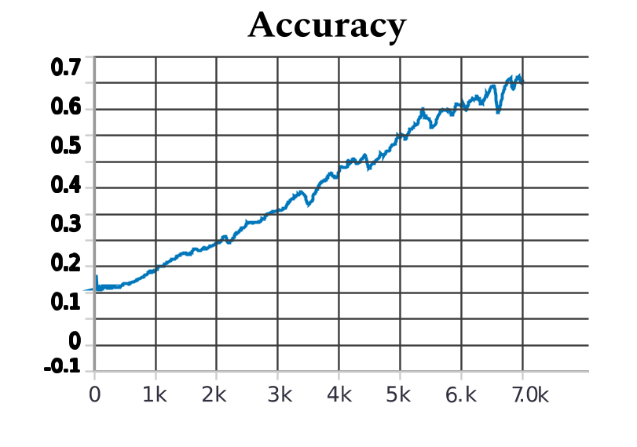
רמת הדיוק:
ניתן לראות כי השיפור בקצב רמת הדיוק גדל באופן יציב, יציבות זו מתבטאת גם בהשוואה לכמות התרגולים המתאים לצפייה המוקדמת שלנו מהמערכת.

אף על פי כן, הדיוק הסופי אינו נראה גבוה דיו. אך הרושם המתקבל מן הגרף, כי ייתכן והיה מגיע לנקודה גבוהה יותר, בעבור זמן למידה ממושך.
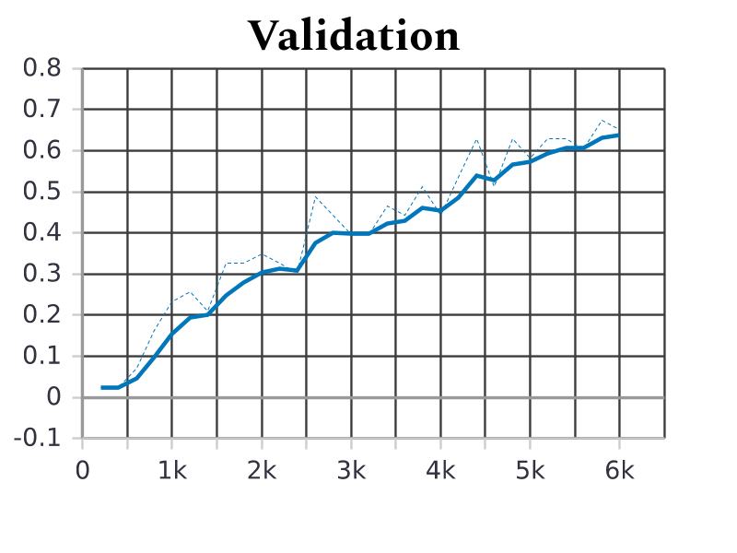
גרף ולידציה:
בס"כ נראה שלא קיימות חריגות גדולות במיוחד בהבדלים בין קבוצת הולידציה לקבוצת האימון הרגיל.
מעיד גם כן, על נכונות התהליך.

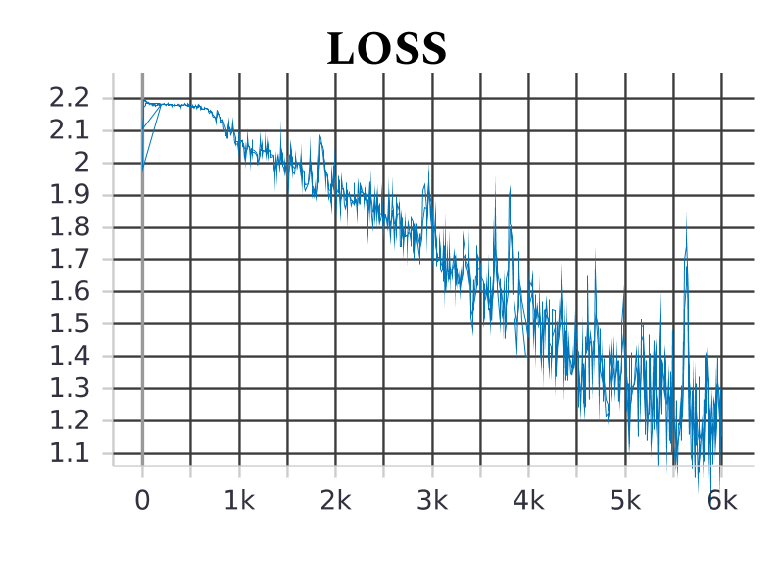

גרף פונקצית הפסדים:
בהתאם למה שהיינו מצפים מהתבוננות ראשונית בגרף הדיוק, ניתן לראות שהשיפור אכן מבוסס על הפרשים עקבים לתיקונם בתהליך חישוב הגרדיאנט.

בדיקת יכולת המערכת לזהות מנגינה מתוך בויזואליזציה-גרפית(סרטון):
רשת ה-DL המוגדרת לבדיקת הנתונים: ShakedNet
סל-מידע(DataSet): שמונה מנגינות,
כל מנגינה מיוצגת ע"י 6-8 קבצי wav,
קבצי ה-wav באורך 18-25sec בממוצע.
ניתוח מדדי המערכת המייצגים את רמת הדיוק לחיזוי המנגינה המשתקפת מתוך התמונות המוצגות בפניה.

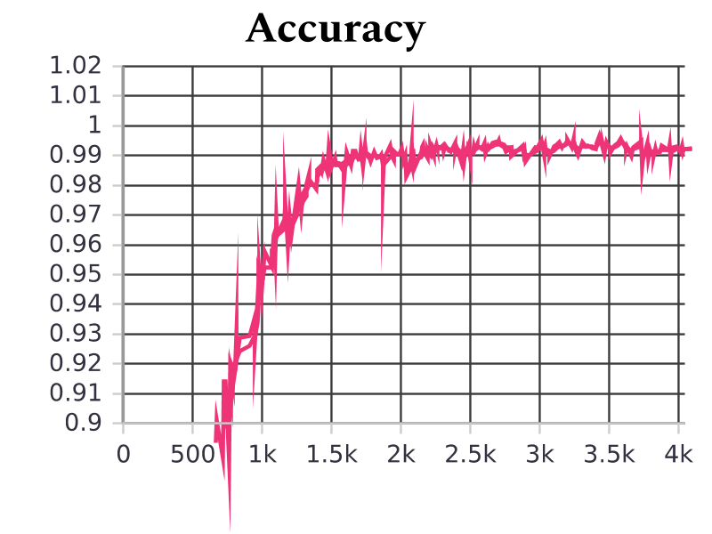

רמת הדיוק:
הגרף מראה על התכנסות התחלתית מהירה מאוד של המערכת עד לכדי 98%, ומכאן ואילך נראים רק שינויים מינורים.
סיכוי נמוך מאוד לתוצאה סופית נכונה, כנראה והנתונים העולים מן הגרף מצביעים על כך שמדובר בתופעת Overfitting.

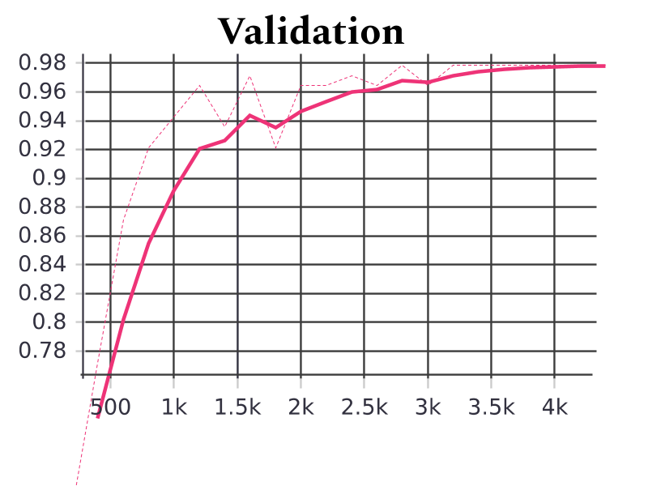
רמת הדיוק ביחס לקבוצת ביקורת:
בגרף הולידציה ניתן לראות כי קיימים הבדלים מסוימים לגרף הדיוק, אם כי, לא גדולים במיוחד ומתרכזים בעיקר באזור שבין 1.5k-2.5k תרגולים.
ייתכן כי שינוי בסדר המידע המוצג ובגודל ה-dataset היה תורם לתקינות התהליך.
ועדיין, כיוון שהפער מתקיים ברובו בשלב מאוחר יחסית, סבירות נמוכה באשר להשפעתו לתופעת ה- Overfit.

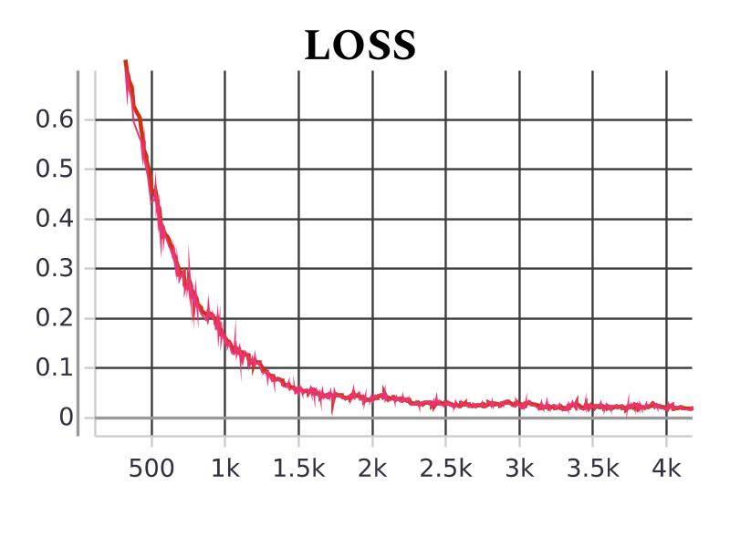

פונקצית הפסדים:
נראה כי הנתונים תואמים באופן מלא לנותנים העולים מגרף הדיוק.
הגרף אינו מציג מידע חדש על תהליך הלמידה.

סיכום התוצאות
הרושם המתקבל משני הניסיונות שערכנו, ככל הנראה מעיד על הצלחה חלקית בלבד של התהליך הראשון(ShooshleNet) וכישלון בתהליך השני(ShakedNet), כנראה כתוצאה מהתאמת יתר של התהליך.
בנוגע לתהליך הראשון, נראה ריצה חוזרת של התהליך או המשכתו לכדי זמן למידה ארוך יותר היה מוביל לתמונה שלמה ממנה היה נוח יותר להמשיך בגזירת משמעויות לרמה הכללית של הפרויקט.
התהליך השני בו אנו משתמשים ברשת ה- ShakedNet, לא עלה יפה ויש צורך להמשיך וליצב את התהליך לפני שיתאפשר לגזור ממנו משמעויות כלשהן. ועדיין, נראה כי היה צורך לבצע על המערכת תהליך של אבלואציה, בו היינו בודקים כיצד המערכת מגיבה למידע(test) חדש, מה שהיה מאפשר לוודא באופן מלא את ההבחנות לעיל.

- קשיים במהלך הפרויקט והתגברותם(ניהול סיכונים)

    - המידע שקיים מהאודיו יושמט בתהליך העברה לתמונה מה שיוביל לחוסר יכולת של ה-DL לחלץ מאפיינים כלשהם.
    - בתהליך ההמרה נכון לעכשיו הפונקציה המתמטית שמשתמשים בה בMatlab מאחדת את רכיבי השמע הקומפלקסים לרכיב אבסולוטי אחד(אין התייחסות לפאזה). ייתכן שההבחנה המקצועית הזאת שהושגה מידי ספרות מקצועית, העמקה וחקירה בנושא לא תבוא נכון לידי ביטוי בתהליך הטרנספורמציה הנ"ל.
    - בתהליך הטרנספורמציה כל פריים נבנה ממספר דגימות , טווח הזמן ואיכות השמע(Bit Rate) שמתורגמים לתמונה אחת כפריים יכולים להתגלות כקריטיים לאיכות הטרנספורמציה.
    - פערים בין האפקט האקוסטי לבין הרגישות של האוזן האנושית בעיקר במובני ווליום(עוצמת השמע) יכולים ליצור חוסר התאמה בין גודל העיוות שייוצר בתמונה לבין החדות או רמת הצרימות באוזן.

  - לא נגיע למערך/מאגר תמונות גדול מספיק לטובת הTraining מה שיכול לגרום לחוסר התכנות של פונקצית המשקלים.
    - משאבים טכנולוגיים (יכולות עיבוד ואחסון)
המערכת דורשת שטח אחסון ויכולת שליפה/ כתיבה גדולים על מנת ליצור מערך / מאגר בהיקף גדול מה שמצריך שימוש במשאבים כלכלים אשר דורשים רכישת ציוד טכני חזק שלא יהיה בידנו להשיגו.
    - ייתכן שהרזולוציה שתידרש לתמונות שיאפשרו פענוח DL נכון יהיו גדולות מהרבה מהסטנדרט שאליו כיוונו ( 1080x 720).
    - כדי ליצור עבודת עיבוד נכונה של הנתונים נדרש שימוש אלגוריתמי נכון ומותאם במאפייני ה- GPU בפרט ושאר מאפייני המחשב.
    - הצורך בתכנות מותאם מערכת בדגש על שימוש בכרטיס המסך יכולים להיות קריטיים להצלחת הפרויקט מה שמצריך הבנה יסודית במערכות מחשוב.
  - ייתכן כי בתוצאות הסופיות נגלה כי העין האנושית איננה מסוגלת לפרש/לפענח את התמונות בדרך מקבילה כלשהי ל DL ואין אפשרות להשתמש ב-DL כגורם לשיפור בהבחנת העין האנושית.

    - ייתכן כי הכלים שבהם בחרנו או החלוקה או קטעי השמע שנבחרו לאימון המערכת אינם בעלי מאפיינים שונים מספיק כדי לאפשר התכנסות של פונקצית המשקלים.( ריבוי כלי נגינה לאימון המערכת ומגוון קטעי שמע).
    - אופן שבו ה- DL מזהה את ההבדל בין כלים שונים לא יתגלה ככלי נכון לשיפור היכולת הקוגניטיבית של העין להתאים בין סאונד לתמונה.

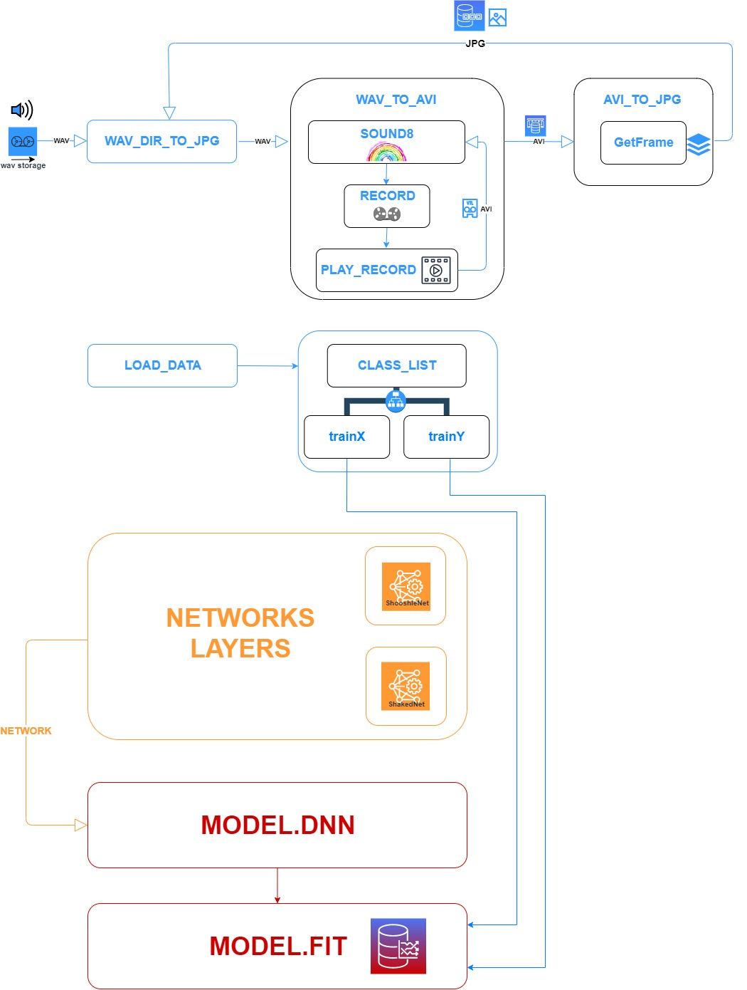
דיאגראמת בלוקים של הקוד

- מסקנות והצעות לעבודות המשך

Rereferences
[1]
From: The Auditory Cortex
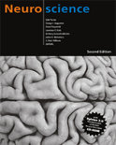
Neuroscience. 2nd edition.
Purves D, Augustine GJ, Fitzpatrick D, et al., editors.
Sunderland (MA): Sinauer Associates; 2001.
Copyright © 2001, Sinauer Associates, Inc.
NCBI Bookshelf. A service of the National Library of Medicine, National Institutes of Health.
[2] Dive into deep learning
https://d2l.ai/chapter_convolutional-modern/alexnet.html
[3] AI
https://leonardoaraujosantos.gitbooks.io/artificial-inteligence/content/googlenet.html
[4] https://medium.com/analytics-vidhya/cnns-architectures-lenet-alexnet-vgg-googlenet-resnet-and-more-666091488df5
[5] http://slazebni.cs.illinois.edu/spring17/lec01_cnn_architectures.pdf
[6] [Paper] Review of AlexNet, CaffeNet — Winner in ILSVRC 2012 (Image Classification)
https://mc.ai/paper-review-of-alexnet-caffenet-winner-in-ilsvrc-2012-image-classification/

AlexNet – ImageNet Classification with Deep Convolutional Neural Networks[7]
https://neurohive.io/en/popular-networks/alexnet-imagenet-classification-with-deep-convolutional-neural-networks/
[8]

[9]גלגל הצבעים של ניוטון
https://iw.sodiummedia.com/4299071-newton39s-color-wheel-the-organization-of-color-shades.

ממצאי המחקר ניתן לקבל את הרושם שהצגת מידע המכיל מאפיינים הנתפסים כבעלי אופי הרמוני מתחום חקר המוח, נקלטים באופן יציב וברור ע"י מערכת ה-DL. בנוסף, גם הבדלים בין סוג המידע ההרמוני המיוצג(מלודיות דומות,גווני קול חדים להבחנה) זהו בצורה מהירה ע"י המערכת הלומדת.
אף על פי כן, התוצאות שיובאו בהמשך בוחנות את ההבדלים של ייצוג שונה בין צורות מידע הרמוני ודרוש מחקר נוסף כדי לאשר את השפעתם של הבדלים חזותיים להעצמת המאפיינים ההרמוניים.
can be given the impression that you present information that contains features that are perceived as a harmonious character from the Brain research field, are received in a stable and clear way by the DL system.
In addition, differences between the type of harmonic information represented (similar melodies, sharply distinguished tones) were also quickly identified by the learning system.

